KẾ HOẠCH BÀI DẠY TUẦN 3
Từ ngày 16-9-2024 đến ngày 15-9- 2024
Thứ | Ngày | Môn | Tiết | Tên bài dạy
Hai | Sáng | T.Việt | 15 | Chia sẻ và bài đọc 1: Văn hay chữ tốt
 |  | T.Việt | 16 | Chia sẻ và bài đọc 1: Văn hay chữ tốt
 |  | Toán | 11 | Các số có nhiều chữ số (tiếp theo)
 | 23-9
 | Chiều | LS&ĐL | 5 | Bài 2. Địa phương em (tỉnh, thành phố trực thuộc Trung ương (tt)
 |  | ĐĐ | 3 | Bài 2:Em biết ơn người lao động ( Tiết 1)
Ba | Sáng | SHĐ+ H ĐTN | 3+7 | Sinh hoạt đội + Hưởng ứng dự án Hành lang xanh
 |  | Toán | 12 | Luyện tập
 |  | T.Việt | 17 | Bài viết 1: Viết đơn
 |  | K.Học | 5 | Bài 3. Bảo vệ nguồn nước và một số cách làm sạch nước ( Tiết 1)
 | 24-9  Chiều | Mĩ thuật | 3 | Bài 2: Màu nóng, màu lạnh ( Tiết 1)
 |  | CN | 3 | Bài 2. Một số loại hoa phổ biến
 |  | LS&ĐL | 6 | Bài 2. Địa phương em (tỉnh, thành phố trực thuộc Trung ương(TT)
Tư | Chiều | T. Việt | 18 | Nói và nghe: Kể chuyện: Tấm huy chương
 |  | Toán | 13 | So sánh các số có nhiều chữ số
 |  | GDTC | 6 | Ôn động tác đi đều nhiều hàng dọc vòng bên phải.
 | 25-9
Năm | Sáng | Toán | 14 | So sánh các số có nhiều chữ số
 |  | T.Việt | 19 | Bài đọc 2: Lên rẫy
 |  | HĐTN | 8 | Dự án Hành lang xanh
 |  | K.Học | 6 | Bài 3. Bảo vệ nguồn nước và một số cách làm sạch nước ( Tiết 2)
 | 26-9
Sáu | Sáng | Toán | 15 | Làm tròn số đến hàng trăm nghìn
 |  | T.Việt | 20 | Luyện từ và câu: Danh từ chung, danh từ riêng
 |  | T.Việt | 21 | Bài viết 2: Luyện tập viết đơn
 | 27-9 | SHTT +HĐTN | 3+ 9 | Tổng kết tuần 3+ Tuyên truyền dự án Hành lang xanh

Ngày 20 tháng 9 năm 2024
Tổ trưởng GV

Huỳnh Thị Mỹ Lệ Đặng Thị Mỹ Linh

TUẦN 3
Môn: Tiếng Việt Số tiết CT: 15,16
Bài 2: CHĂM HỌC CHĂM LÀM
Bài đọc 1: VĂN HAY CHỮ TỐT
Ngày thực hiện: ngày 23 tháng 9 năm 2024
I. YÊU VẦU CẦN ĐẠT:
1. Phát triển các năng lực đặc thù:

1.1. Phát triển năng lực ngôn ngữ:
- Đọc thành tiếng trôi chảy toàn bài. Phát âm đúng các từ ngũ có âm, vần, thanh mà HS địa phương dễ viết sai. Tốc độ đọc 75 – 80 tiếng/ phút. Ngắt nghỉ hơi đúng ngữ pháp, ngữ nghĩa. Đọc thầm nhanh hơn lớp 3.
- Hiểu nghĩa của các từ ngữ trong bài. Hiểu được nội dung, ý nghĩa bài đọc: Ca ngợi lòng quyết tâm, sự kiên trì và tài năng của Cao Bá Quát.
- Nêu được những điều học tập được từ nhân vật Cao Bá Quát
- Thể hiện được giọng đọc diễn cảm phù hợp với người dẫn chuyện và các nhân vật trong câu chuyện Văn hay chữ tốt.

1.2. Phát triển năng lực văn học:
- Hiểu các chi tiết ca ngợi lòng quyết tâm, sự kiên trì và tài năng của danh nhân Cao Bá Quát.

2. Góp phần phát triển các năng lực chung và phẩm chất:
2.1 Phát triển các năng lực chung:
- Năng lực tự chủ và tự học: Độc lập suy nghĩ để trả lời đúng các câu hỏi đọc hiểu.
- Năng lực giao tiếp và hợp tác: Biết tổ chức và than gia thảo luận nhóm, biết trình bày, báo cáo kết quả thảo luận trước lớp.
- Năng lực giải quyết vấn đề và sáng tạo: Thể hiện đọc diễn cảm theo cách hiểu và cảm nhận của mình.
2.2. Phát triển các phẩm chất
- Yêu nước: Biết tự hào về truyền thống, về các danh nhân của đất nước.
- Chăm chỉ: kiên trì, quyết tâm trong công việc.
II. ĐỒ DÙNG DẠY HỌC:
- GV chuẩn bị: Tranh minh hoạ bài đọc trong SGK, 2 bức tranh phóng to của hoạt động chia sẻ, 2 cây bút dạ..
- HS chuẩn bị: SGK Tiếng Việt 4, tập 1; Vở bài tập Tiếng Việt 4, tập 1.

III. CÁC HOẠT ĐỘNG DẠY HỌC CHỦ YẾU:

HOẠT ĐỘNG CỦA GV | HOẠT ĐỘNG CỦA HS | HĐBT
1. Khởi động (10 phút)
- Cho HS nghe bài hát “Chị ong Nâu và em bé”  - Em có nhận xét gì về chị ong Nâu trong bài hát?  a/ Trò chơi:  - Giới thiệu và tổ chức trò chơi Tìm đường:  - Yêu cầu HS đọc qua bài chia sẻ 1.  - Phổ biến luật chơi: Cả lớp sẽ chia làm 2 đội Chăm học (ong cánh xanh), Chăm làm (ong cánh hồng) cùng tham gia trò chơi tiếp sức, các thành viên trong đội lần lượt đọc to tên hoạt động trong mỗi thẻ, dùng bút nối thẻ đó với thẻ tiếp theo phù hợp sau đó chuyển bút cho bạn khác.  - Tổ chức cho học sinh chơi.  - Tổ chức cho cả lớp đánh giá kết quả.  - Nhận xét, tuyên dương.  b/ Trao đổi:  - Em đã làm được những việc gì giống các chị ong?  - Tổng kết ý kến, giới thiệu chủ điểm mới: Những việc các em vừa chia sẻ thể hiện đức tích chăm chỉ (Chăm học, chăm làm). Đó chính là tên của bài học của chúng ta sẽ học. | - Nghe, hát theo.  - Trả lời.  - 1 HS đọc.  - Lắng nghe.  - Chơi.  - Nhận xét.  - Lắng nghe.  - HS trả lời.  - Lắng nghe.
2. Hình thành kiến thức mới: (30 phút)
a) Hoạt động 1: Đọc thành tiếng  - GV đọc mẫu toàn bài.  - GV hướng dẫn HS giọng đọc toàn bài: Với giọng chậm rải, từ tốn, đổi giọng linh hoạt phù hợp với từng nhân vật.  - Bài đọc có thể chia làm mấy đoạn?  - Gọi HS đọc nối tiếp đoạn lần 1.  - Hướng dẫn đọc từ ngữ khó: thưở, khẩn khoản, oan uổng, xin sẵn lòng, yên trí, kiên trì…  - Hướng dẫn cách ngắt nghỉ đúng ở các câu:  + Thưở đi học./ Cao Bá Quát viết chữ rất xấu? nên nhiều bài văn/ dù hay vẫn bị thầy cho điểm kém.  + Gia đình già có một việc oan uổng muốn kêu quan/, nhờ cậu viết giúp cho lá đơn/, có được không?  + Ông biết/ dù văn hay đến đâu/ mà chữ không ra chữ /cũng chẳng ích gì.  + Chữ viết đã tiến bộ/, ông lại mượn những cuốn sách có chữ viết đẹp làm mẫu/ để luyện thêm nhiều kiểu chữ khác nhau.  - Gọi HS đọc nối tiếp đoạn lần 2.  - Hướng dẫn HS giải nghĩa một số từ ngữ khó: khẩn khoản, huyện đường, ân hận, câu đối, xuất khẩu thành thơ  - Yêu cầu HS luyện đọc đoạn trong nhóm bàn.  - Mời HS nhận xét bạn đọc trong nhóm.  - Gọi 1 HS đọc toàn bài.  b) Hoạt động 2: Tìm hiểu bài  - Yêu cầu HS nối tiếp đọc câu hỏi.  - Tổ chức cho HS thảo luận nhóm 4.  - Tổ chức báo cáo kết quả lần lượt từng câu hỏi.  - Giáo viên nhận xét, góp ý, tuyên dương.  - Yêu cầu HS nêu nội dung của bài đọc.  *Ca ngợi lòng quyết tâm , sự kiên trì và tài năng của Cao Bá Quát . Từ đó thể hiện sự tự hào về truyền thống, về các danh nhân của đất nước.  - Nhận xét, chốt lại. | - Theo dõi.  - Lắng nghe.  - HS trả lời.  - HS đọc nối tiếp, cả lớp đọc thầm.  - Lắng nghe, đọc những từ ngữ khó.  - Lắng nghe.  - HS đọc nối tiếp, cả lớp đọc thầm.  - Đọc phần giải nghĩa ở sách giáo khoa.  - Luyện đọc và giúp đỡ nhau sửa sai.  - Nhận xét.  - HS đọc, cả lớp đọc thầm.  - 5 HS nối tiếp đọc 5 câu hỏi, cả lớp đọc thầm.  - Các nhóm thảo luận, trả lời câu hỏi.  - Đại diện nhóm trình bày.  - Các nhóm khác nhận xét bổ sung .  - Ca ngợi lòng quyết tâm, sự kiên trì và tài năng của Cao Bá Quát.  - 1-2 HS nhắc lại nội dung. | * Gợi ý, hổ trợ , giúp đỡ cho HS khuyết tật đọc trôi chảy và trả lời được các câu hỏi trong bài học
3. Luyện tập, thực hành: (10 phút)
Hoạt động 3: Đọc nâng cao  - Yêu cầu HS chọn đọc đọc diễn cảm và giải thích vì sao em chọn đoạn đó.  - Hướng dẫn học sinh đọc diễn cảm đoạn 3. (Giọng đọc chậm rải thể hiện sự quyết tâm và kiên trì luyện chữ viết, nhấn giọng ở các từ ngữ Sáng sáng, vạch lên, mỗi buổi tối, mười trang vở, lại mượn, luyện thêm).  - Yêu cầu HS luyện đọc diễn cảm cá nhân.  - Mời 1 HS đọc đoạn diễn cảm.  - Nhận xét, tuyên dương.  - Mời 2 HS thi đọc diễn cảm đoạn 3.  - Nhận xét HS đọc bài, tuyên dương, khích lệ HS. | - HS chọn lựa và trả lời.  - Lắng nghe.  - Luyện đọc cá nhân.  - 1 HS đọc.  - Nhận xét.  - 2 HS thi đọc diễn cảm đoạn 3.  - Lắng nghe.
4. Vận dụng sáng tạo: (10 phút)
- Câu chuyện trên chúng ta điều gì?  - Cho học sinh xem những quyển vở chữ viết đẹp của bạn.  - Theo em để luyện chữ viết đẹp em cần làm gì?  - Hướng dẫn HS tự viết lời nhắc nhở về ý thức rèn chữ viết đẹp để dán ở góc học tập.  - Nhắc nhở thêm về ý thức rèn chữ viết, tính kiên trì, quyết tâm trong công việc. | - HS trả lời.  - HS xem.  - HS trả lời theo suy nghĩ của cá nhân.  - Lắng nghe.  - Lắng nghe.
5. Hoạt động củng cố và nối tiếp: (10 phút)
- Cho HS nhắc lại nội dung bài đọc.  - Cho HS tự nhận xét đánh giá về tiết học.  - Nhận xét, tuyên dương những bạn đọc tốt, lưu ý những HS cần luyện tập thêm ở nhà.  - Hướng dẫn học sinh tự đọc sách báo theo hướng dẫn của sách giáo khoa.  - Chuẩn bị bài: Viết đơn. | - 1 HS nêu nội dung.  - Nêu nhận xét.  - Lắng nghe.  - Lắng nghe.  - Lắng nghe.

IV. ĐIỀU CHỈNH SAU BÀI DẠY (nếu có)
…………………………………………………………………………………………………………………………………………………………………………………………………………………………
MÔN :TOÁN
BÀI 7: CÁC SỐ CÓ NHIỀU CHỮ SỐ (TIẾP THEO) .TIẾT 11
Thời gian thực hiện: ngày 23 tháng 9 năm 2024
I. YÊU CẦU CẦN ĐẠT
1. Năng lực đặc thù
- Năng lực giải quyết vấn đề toán học: Đọc, viết được các số có nhiều chữ số (đến lớp triệu)
- Năng lực tư duy và lập luận toán học: Nhận biết được cấu tạo thập phân của một số và giá trị theo vị trí của mỗi chữ số trong đó.
2. Năng lực chung
- Tự chủ và tự học: HS tích cực, chủ động suy nghĩ để hoàn thành các bài tập
- Giao tiếp và hợp tác: Trao đổi, thảo luận với bạn về cách đọc, viết các số có nhiều chữ số (đến lớp triệu); về cấu tạo thập phân của một số và giá trị theo vị trí của mỗi chữ số trong đó.
- Giải quyết vấn đề và sáng tạo: Vận dụng kiến thức về số có nhiều chữ số vào thực tiễn.
3. Phẩm chất
- Hình thành sự chăm chỉ, ý thức trách nhiệm đối với bản thân và tập thể, biết giúp đỡ bạn khi bạn gặp khó khăn trong quá trình luyện tập thực hành đọc, viết các số có nhiều chữ số (đến lớp triệu); về cấu tạo thập phân của một số và giá trị theo vị trí của mỗi chữ số trong đó.
II. ĐỒ DÙNG DẠY HỌC
- Giáo viên: két có mật mã là 1 hàng số
- Học sinh: SHS, vở bài tập, bộ đồ dùng toán 4.
III. CÁC HOẠT ĐỘNG DẠY HỌC CHỦ YẾU
HOẠT ĐỘNG CỦA GIÁO VIÊN | HOẠT ĐỘNG CỦA HỌC SINH | HĐBT
1. Khởi động (5p)  - Tổ chức cho HS chơi trò chơi: “Đố bạn”  * Luật chơi: HS chia làm 2 đội, mỗi đội chuẩn bị những miếng bìa ghi các số có nhiều chữ số. Đôi này đọc số của đội kia đã chuẩn bị. Đội viết cách đọc nhanh và chính xác thì thắng cuộc.  - GV tổng kết trò chơi và tuyên dương đội thắng cuộc.  - Giới thiệu bài: Giờ học toán hôm nay các em tiếp tục đọc, viết các số có nhiều chữ số và củng cố kĩ năng nhận biết giá trị của từng chữ số theo hàng và lớp. | - HS tham gia trò chơi  Ví dụ:  Đội 1 Đội 2  314 000 204 35 094 622  200 312 345 210 891 207  1 045 218 11 501 324
2. Luyện tập, thực hành : (28p)  *Bài 3: cá nhân  - Gọi HS đọc yêu cầu bài tập  - GV hướng dẫn HS phân tích mẫu:  + Số 2 196 245 gồm mấy triệu, mấy trăm nghìn, mấy chục nghìn, mấy nghìn , mấy trăm, mấy chục, mấy đơn vị?  - Hãy viết số 2 196 245 thành tổng các triệu, trăm nghìn, chục nghìn, nghìn, trăm, chục, đơn vị.  - Gv nhận xét cách viết đúng, sau đó yêu cầu HS cả lớp làm các phần còn lại của bài.  - Cho HS làm bài cá nhân vào vở  - Gọi 3 HS lên bảng làm bài  - GV nhận xét, chốt kết quả đúng  *Bài 4: nhóm 4  - Gọi HS đọc yêu cầu bài tập  - Cho HS thảo luận nhóm 4, các bạn trong nhóm có thể đặt câu hỏi để chia sẻ thông tin có được khi đọc bảng.  - Tổ chức trò chơi “Nhanh như chớp”  + Dân số Việt Nam là bao nhiêu người? + Trong bảng trên, quốc gia nào đông dân nhất?  + Dân số Thái Lan tính đến ngày 21 tháng 6 2019 là bao nhiêu người?  + Trong bảng trên, quốc gia nào ít dân nhất? Bao nhiêu người?  - GV nhận xét | - HS đọc  + HS: Số 2 196 245 gồm 2 triệu, 1 trăm nghìn, 9 chục nghìn, 6 nghìn, 2 trăm, 4 chục, 5 đơn vị.  - 1 HS lên bảng viết, lớp làm bài vào vở  2 196 245 = 2 000 000 + 100 000 + 90 000 + 6 000 + 200 + 40 + 5  - HS làm bài vào vở  - 3 HS lên bảng làm bài, lớp nhận xét  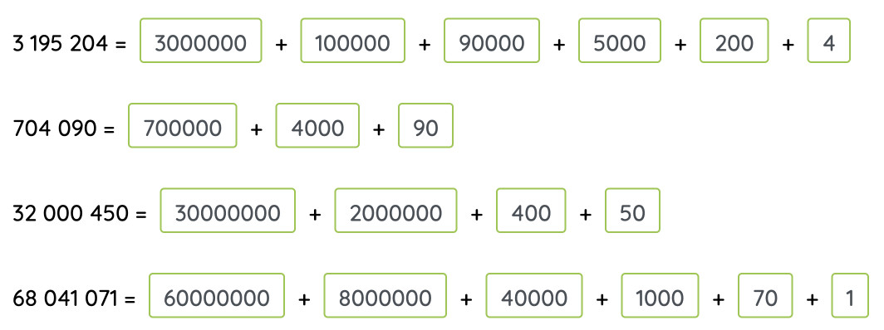  - HS đọc  - HS thảo luận nhóm 4  - HS tham gia trò chơi  + 98 932 814 người  + Phi-líp-pin  + 70 074 776 người  + Lào với 7 478 294 người | * Gợi ý, hổ trợ , giúp đỡ cho HS khuyết tật hoàn thành các BT
*Bài 5: Lớp  - Trò chơi: Truy tìm mật mã  - GV đưa ra tình huống: Bạn A có mua 1 chiếc két nhỏ nhưng bạn đã quên mất mật mã của nó, các con hãy cùng nhau giúp bạn A tìm lại mật mã để mở được chiếc két này nhé!  - GV chiếu màn hình những gợi ý về mật mã của chiếc két  - HS thảo luận nhóm 2 tìm kết quả  - Mời 1 nhóm nhanh nhất báo cáo kết quả tìm được và chia sẻ cách làm.  3. Hoạt động củng cố và nối tiếp: (2p)  - Hôm nay các con được học những gì?  - Nhận xét tiết học  - Dặn HS chuẩn bị bài sau | - HS lắng nghe  - 1 HS đọc gợi ý  HS:  + Số phải tìm là số có 6 chữ số  + Chữ số hàng trăm nghìn lớn hơn 2 và nhỏ hơn 4 là 3  + Chữ số hàng chục nghìn là 0  + Chữ số hàng nghìn là 7  + Chữ số hàng chục bằng chữ số hàng trăm là 2  + Chữ số hàng chục là 2  + Chữ số hàng đơn vị là số lớn nhất có 1 chữ số là 9  Nên số phải tìm là 307 229  - HS trả lời

IV. ĐIỀU CHỈNH SAU BÀI DẠY ( nếu có )
………………………………………………………………………………………………………………………………………………………………………………

LỊCH SỬ VÀ ĐỊA LÍ: Tiết 5

PHÚ YÊN - ĐỊA PHƯƠNG EM ( tiết 1)
Ngày thực hiện : Ngày 23 tháng 9 năm 2024

I. YÊU CẦU CẦN ĐẠT
1. Năng lực đặc thù:
- Xác định được vị trí địa lí của tỉnh Phú Yên trên lược đồ
- Trình bày một số đặc điểm khái quát về vị trí địa lí và điều kiện tự nhiên của tỉnh Phú Yên. Biết được Phú Yên gồm những huyện, thị, thành phố nào.
- Tìm hiểu một số hoạt động kinh tế, môi trường và thiên tai thường xảy ra trên địa bàn tỉnh Phú Yên
2. Năng lực
Năng lực chung:
- Năng lực giao tiếp và hợp tác: khả năng thực hiện nhiệm vụ một cách độc lập hay theo nhóm; Trao đổi tích cực với giáo viên và các bạn khác trong lớp.
- Năng lực tự chủ và tự học: sưu tầm tranh ảnh về Phú Yên
- Giải quyết vấn đề và sáng tạo: đề xuất việc làm cần thiết để góp phần bảo vệ môi trường đang sống.
3. Phẩm chất
- Yêu nước: Yêu quê hương, tự hào về cảnh đẹp, lịch sử, văn hóa, con người của Phú Yên; thể hiện được tình cảm với quê hương và sẵn sàng hành động bảo vệ môi trường xung quanh.
- Trách nhiệm: Có trách nhiệm với phong cảnh, di tích lịch sử của tỉnh Phú Yên.
- Chăm chỉ: Thực hiện nhiệm vụ học tập được giao và luôn tự giác tìm hiểu, khám phá tri thức liên quan đến nội dung bài học.
II.ĐỒ DÙNG DẠY HỌC
a. Đối với giáo viên
- KHBD, tài liệu giáo dục địa phương lớp 4.
- Bản đồ hành chính Việt Nam, bản đồ hành chính tỉnh Phú Yên
- Tranh ảnh tiêu biểu về thiên nhiên, hoạt động kinh tế, môi trường ở Phú Yên
- Máy tính, máy chiếu; phiếu học tập (nếu có).
b. Đối với học sinh
- Tranh ảnh sưu tầm và dụng cụ học tập có liên quan đến nội dung bài học.
III. CÁC HOẠT ĐỘNG DẠY HỌC
HOẠT ĐỘNG CỦA GV | HOẠT ĐỘNG CỦA HS | HĐBT
A. HOẠT ĐỘNG KHỞI ĐỘNG  - GV cho HS nghe bài hát “ Phú Yên quê tôi” ( tác giả Băng Nhi) và cho biết trong bài hát nhắc đến những địa danh nổi tiếng nào ở Phú Yên?  ( Đèo Cả, núi Đá Bia, Mũi Điện, Vũng Rô, sông Đà, níu Nhạn, Chóp Chài, Đồng Cam, Ô Loan, Đá Dĩa, Đèo Cù Mông, Vực Phun, Chùa Hương Tích, sông Ngân Hà)  - GV nhận xét và dẫn dắt vào bài học: Phú Yên- Địa phương em ( tiết 1)  B. HOẠT ĐỘNG KHÁM PHÁ  Hoạt động 1: Tìm hiểu khái quát về vị trí địa lí và điều kiện tự nhiên của tỉnh Phú Yên  1. Vị trí địa lí  * Dựa vào lược đồ và hiểu biết của em trả lời câu hỏi:  - Tỉnh Phú Yên giáp với các tỉnh nào? Nêu tên đèo ở phía Bắc và phía Nam của tỉnh?  - Xác định vị trí địa lí của tỉnh Phú Yên trên lược đồ.  - Phú Yên gồm những huyện, thị, thành phố nào?  - GV mời đại diện các nhóm trình bày kết quả làm việc trước lớp. Các nhóm khác nhận xét, bổ sung câu trả lời.  - GV nhận xét và tổng kết kiến thức: Phú Yên là một tỉnh ven biển thuộc vùng Duyên hải Nam Trung Bộ nước ta, phía bắc giáp tỉnh Bình Định với ranh giới tự nhiên là đèo Cù Mông, phía nam giáp tỉnh Khánh Hòa với ranh giới tự nhiên là đèo Cả, phía tây giáp tỉnh Gia Lai và tỉnh Đắk Lắk, phía đông là Biển Đông rộng lớn với bờ biển dài 189 km. Vùng biển Phú Yên là một bộ phận của biển Việt Nam.  2. Điều kiện tự nhiên  GV chia lớp thành 8 nhóm và nêu nhiệm vụ cho các nhóm  + Nhóm 1, 2: Địa phương em có những dạng địa hình nào?  + Nhóm 3, 4: Địa phương em có những hồ hoặc sông, suối nào?  + Nhóm 5, 6: Khí hậu địa phương em có mấy mùa? Mỗi mùa có đặc điểm như thế nào?  + Nhóm 7, 8: Kể về các yếu tố tự nhiên khác của địa phương em (đất, rừng, biển, đảo,...).  GV kết luận: Tỉnh Phú Yên có địa hình đa dạng, ba mặt đều là núi. Đại hình thấp dần từ đồi núi và cao nguyên ở phía tây xuống các đồng bằng phù sa ven biển ở phía đông. Khí hậu nhiệt đói gió mùa nóng ẩm. Một năm có hai mùa rõ rệt: mùa mưa và mùa khô. Nhiệt độ trung bình năm khoảng 25 – 26 °C. Lượng mưa trung bình khoảng 2000mm/năm. Trên địa bàn tỉnh có các sông như: Sông Ba ( sông Đà Rằng), sông Bàn Thạch, sông Kỳ Lộ, Sông Cầu, ... Ngoài ra Phú Yên còn có nhiều hồ, đầm, vũng, vịnh và bãi tắm tuyệt đẹp. Nguồn tài nguyên và khoáng sản ở Phú Yên phong phú, đa dạng như: bô- xít, sắt, ti- tan, đá hoa cương, nước khoáng,...  Hoạt động 2:Tìm hiểu một số hoạt động kinh tế, môi trường và thiên tai thường xảy ra trên địa bàn tỉnh Phú Yên  + Hoạt động kinh tế  Quan sát các hình 1.3, 1.4, 1.5, 1.6, đọc thông tin và kể tên các hoạt động kinh tế nổi bật của tỉnh Phú Yên  GV chia lớp thành 6 nhóm và nêu nhiệm vụ cho các nhóm  + Nhóm 1, 2: Địa phương em có những cây trồng, vật nuôi nào? Những loại thuỷ sản nào được đánh bắt và nuôi trồng nhiều ở địa phương em?  + Nhóm 3, 4: Địa phương em có những ngành công nghiệp, thủ công nghiệp nào? Kể tên một số sản phẩm công nghiệp, thủ công nghiệp phổ biến ở địa phương em.  + Nhóm 5, 6: Địa phương em có những trung tâm thương mại, địa điểm du lịch nổi tiếng nào?  GV kết luận: Nông, lâm nghiệp và thủy sản là các ngành kinh tế quan trọng của tỉnh Phú Yên. Trong đó ngành đánh bắt và nuôi trồng thủy sản có nhiều điều kiện thuận lợi để phát triển. Về công nghiệp, ưu tiên phát triển các ngành công nghiệp chế biến nông sản, công nghiệp dệt may, công nghiệp sản xuất vật liệu xây dựng, điện. Các ngành dịch vụ ( du lịch, thương mại, giao thông vận tải, ...) đã tạo ra nhiều việc làm và thu nhập, góp phần phát triển kinh tế trong thời gian gần đây.  + Một số thiên tai thường xảy ra trên địa bàn tỉnh Phú Yên:  Dụa vào các gợi ý Hình 1.7( a, b, c, d), em hãy cho biết những thiên tai thường xảy ra trên địa bàn tỉnh Phú Yên.  Theo em, cần làm gì để bảo vệ môi trường và hạn chế thiệt hại do thiên tai gây ra?  GV: Dù khí hậu tương đối ôn hòa so với các tỉnh khác ở ven biển miền Trung nhưng hằng năm, ở Phú Yên vẫn xuất hiện những thiên tai bất thường như hạn hán, bão, lũ lụt,... gây ảnh hưởng đến cuộc sống và hoạt động kinh tế của địa phương.  GV giáo dục bảo vệ môi trường  C. HOẠT ĐỘNG VẬN DỤNG, TRẢI NGHIỆM  - GV nhận xét, tóm tắt lại những nội dung chính của bài học.  - GV nhận xét, đánh giá sự tham gia của HS trong giờ học, khen ngợi những HS tích cực; nhắc nhở, động viên những HS còn chưa tích cực, nhút nhát.  - GV nhắc nhở HS:  + Sưu tầm một số cảnh đẹp, tập làm hướng dẫn viên du lịch,... để tiết sau học  + Chuẩn bị bài Phú Yên - Địa phương em ( tiết 2) | - HS nghe bài hát và trả lời câu hỏi của GV  - HS thảo luận nhóm.  Đại diện nhóm trình bày kết quả thảo luận  - HS lắng nghe, tiếp thu.  - HS quan sát, lắng nghe  HS thảo luận nhóm  Đồi núi, cao nguyên, đồng bằng.  Sông Ba ( sông Đà Rằng), sông Bàn Thạch, sông Kỳ Lộ, Sông Cầu  Một năm có hai mùa rõ rệt: mùa mưa và mùa khô  - còn có nhiều hồ, đầm, vũng, vịnh và bãi tắm tuyệt đẹp  - tài nguyên và khoáng sản ở Phú Yên phong phú, đa dạng như: bô- xít, sắt, ti- tan, đá hoa cương, nước khoáng,...  Trồng lúa, ngô, khoai, sắn,...  Chăn nuôi bò, heo,...  Nuôi tôm, cá ,...  Công nghiệp chế biến, công nghiệp dệt may,...  Vincom, Coopmart,...  Gành Đá Dĩa, Vịnh Xuân Đài, ...  HS nêu: bão, lụt, hạn hán,...  Trồng cây gây rừng, tiết kiệm nước,... | * Gợi ý, hổ trợ , giúp đỡ cho HS khuyết tật trả lời được các câu hỏi trong bài học
IV. ĐIỀU CHỈNH SAU BÀI DẠY

Đạo đức : Tuần 3

BÀI 2: EM BIẾT ƠN NGƯỜI LAO ĐỘNG ( tiết 1) – TCT : Tiết 3
Thời gian thực hiện : 23 tháng 9 năm 2024
I. YÊU CẦU CẦN ĐẠT :
1. Kiến thức HS sẽ:
- Thể hiện được lòng biết ơn người lao động bằng lời nói, việc làm cụ thể phù hợp với lứa tuổi.
- Nêu được cần phải biết ơn người lao động vì họ đã góp mồ hôi, công sức vào công cuộc xây dựng và phát triên đất nước.
- Nhắc nhở bạn bè, người thân có thái độ, hành vi biết ơn người lao động.
2. Năng lực
Năng lực chung:
- Năng lực giao tiếp và hợp tác: khả năng thực hiện nhiệm vụ một cách độc lập hay theo nhóm; Trao đổi tích cực với giáo viên và các bạn khác trong lớp.
- Năng lực tự chủ và tự học: biết lắng nghe và chia sẻ ý kiến cá nhân với bạn, nhóm và GV. Tích cực tham gia các hoạt động trong lớp.
- Giải quyết vấn đề và sáng tạo: biết phối hợp với bạn bè khi làm việc nhóm, tư duy logic, sáng tạo khi giải quyết vấn đề.
3. Phẩm chất
- Góp phần hình thành phẩm chất yêu nước, chăm chỉ.
II. ĐỒ DÙNG DẠY HỌC :
a. Đối với giáo viên : - Giáo án, SHS, SGV, SBT Đạo đức 4.
- Tranh, hình ảnh về biết ơn người lao động
b. Đối với học sinh : SHS. Tranh ảnh, và dụng cụ học tập theo yêu cầu của GV.
III. CÁC HOẠT ĐỘNG DẠY HỌC
HOẠT ĐỘNG CỦA GV | HOẠT ĐỘNG CỦA HS | HĐBT
1. Hoạt động khởi động : ( 5 phút )  - GV nêu tên trò chơi: Nghề gì?  - GV hướng dẫn luật chơi:  + GV đưa ra một số hình ảnh gợi ý liên quan đến một ngành nghề ( Tranh ảnh ) hỏi HS  - GV nhận xét và chốt đáp án:  + Đóng góp bộ đội, công an: Luôn sẵn sàng chiến đấu bảo vệ vững chắc Tổ quốc; đồng thời tham gia bảo vệ an ninh chính trị, trật tự an toàn xã hội.  + GDHS lòng yêu nước, ý thức trách nhiệm xây dựng và bảo vệ Tổ quốc.  - GV dẫn dắt HS vào bài học: Bài 2: Em biết ơn người lao động  2. Hoạt động hình thành kiến thức mới : ( 25 phút )  Hoạt động 1. Đọc câu chuyện và trả lời câu hỏi  - GV yêu cầu HS đọc câu chuyện Buổi học đầu tiên và trả lời câu hỏi:  + Vì sao một số bạn trong lớp lại cười khi nghe bạn Hà kể về công việc của bố mẹ?  + Chúng ta nên có thái độ như thế nào với người lao động?  - GV mời đại diện 2 – 3 HS trả lời. Các HS khác lắng nghe, nhận xét, bổ sung ý kiến (nếu có).  - GV nhận xét, đánh giá và đưa ra câu trả lời phù hợp.  Hoạt động 2: Quan sát tranh và thực hiện yêu cầu  - GV yêu cầu HS quan sát tranh trong SGK và thực hiện yêu cầu:  + Em hãy nêu tên những lời nói, việc làm thể hiện lòng biết ơn người lao động trong các tranh trên.  + Em hãy kể thêm những biểu hiện của sự biết ơn người lao động.  - GV mời đại diện 2 - 3 HS trả lời. GV mời các HS khác lắng nghe, nhận xét, bổ sung ý kiến (nếu có).  - GV nhận xét, đánh giá và đưa ra câu trả lời phù hợp.  4. Hoạt động củng cố - dặn dò : (5 phút )  - GV nhận xét, tóm tắt lại những nội dung chính của bài học.  - GV nhận xét, đánh giá sự tham gia của HS trong giờ học,  - GV nhắc nhở HS:  + Đọc lại bài học Em biết ơn người lao động.  + Thể hiện được lòng biết ơn người lao động bằng lời nói, việc làm cụ thể phù hợp với lứa tuổi.  + Nhắc nhở bạn bè, người thân có thái độ, hành vi biết ơn những người lao động.  + Đọc trước Bài 3 – Em nhận biết sự cảm thông, giúp đỡ người khó khăn (SHS tr.13). | - HS lắng nghe GV phổ biến luật chơi.  - HS quan sát hình ảnh.  - HS trả lời  HS đọc câu chuyện  HS lắng nghe  HS trả lời  HS lắng nghe  HS trả lời  - HS lắng nghe, tiếp thu.  - HS lắng nghe, tiếp thu, chuẩn bị vào bài mới. | * Gợi ý, hổ trợ , giúp đỡ cho HS khuyết tật trả lời được các câu hỏi trong bài học
IV : ĐIỀU CHỈNH SAU BÀI DẠY : ( nếu có )
………………………………………………………………………………………………………………………………………………………………………………………….
Môn: SHĐ +HĐTN Số tiết CT: 3 + 7
SHĐ + HƯỞNG ỨNG DỰ ÁN HÀNH LANG XANH
Ngày thực hiện: ngày 24 tháng 9 năm 2024
I. YÊU VẦU CẦN ĐẠT:
1. Kiến thức
- Thực hiện được những việc làm cụ thể giữ gìn trường học xanh, sạch, đẹp.
2. Năng lực
Năng lực chung:
- Năng lực giao tiếp, hợp tác: khả năng thực hiện nhiệm vụ một cách độc lập hay theo nhóm; trao đổi tích cực với giáo viên và các bạn khác trong lớp.
- Năng lực tự chủ và tự học: biết lắng nghe và chia sẻ ý kiến cá nhân với bạn, nhóm và GV. Tích cực tham gia các hoạt động trong lớp.
- Năng lực giải quyết vấn đề và sáng tạo: biết phối hợp với bạn bè khi làm việc nhóm, tư duy logic, sáng tạo khi giải quyết vấn đề.
Năng lực riêng:
- Xây dựng kế hoạch dự án Hành lang xanh.
- Sáng tạo chậu trồng cây từ vật liệu tái chế.
- Tuyên truyền dự án Hành lang xanh.
3. Phẩm chất
- Chăm chỉ, trách nhiệm: có ý thức tự giác; tinh thần trách nhiệm trong việc xây dựng kế hoạch, có trách nhiệm trong hoạt động nhóm.
II. ĐỒ DÙNG DẠY HỌC:
- GV: KHBD, SGK, VBT Hoạt động trải nghiệm 4.
- HS: Giấy, bút, bút màu. Phiếu khảo sát theo mẫu. SGK, VBT Hoạt động trải nghiệm 4.
III. CÁC HOẠT ĐỘNG DẠY HỌC CHỦ YẾU:

HOẠT ĐỘNG CỦA GV | HOẠT ĐỘNG CỦA HS | HĐBT
1. Khởi động (5p)  - GV tổ chức cho HS ổn định hàng ngũ.  2. Hình thành kiến thức mới (25p)  - GV Tổng phụ trách Đội phát động dự án Hành Lang Xanh.  - GV giới thiệu về ý nghĩa dự án Hành lang xanh.  - GV phổ biến các công việc, hoạt động cụ thể của dự án:  + Hoạt động 1: Sáng tạo chậu trồng cây từ vật liệu tái chế.  + Hoạt động 2: Trang trí hành lang lớp học.  + Hoạt động 3: Xây dựng góc Nghệ thuật thiên nhiên.  - GV hướng dẫn HS tổ chức triển khai thực hiện các hoạt động trong dự án.  3. Hoạt động củng cố và nối tiếp (5p)  - GV cùng học sinh hệ thống lại bài.  - GV nhân xét tiết học, khen ngợi, biểu dương những HS tốt.  - Chuẩn bị bài: Dự án Hành lang xanh. | - HS thực hiện.  - HS lắng nghe và tham gia theo sự hướng dẫn của GV.  - HS lắng nghe, tiếp thu.  - HS lắng nghe các hướng dẫn cụ thể của GV.  - HS thực hiện dự án theo hướng dẫn của GV.  - HS thực hiện.  - HS lắng nghe.  - HS lắng nghe. | * Gợi ý, hổ trợ , giúp đỡ cho HS khuyết tật trả lời được các câu hỏi trong bài học
IV. ĐIỀU CHỈNH SAU BÀI DẠY (nếu có)
……………………………………………………………………………………………………………

MÔN :TOÁN
BÀI 8: LUYỆN TẬP . TIẾT 12
Thời gian thực hiện: ngày 24 tháng 9 năm 2024
I. YÊU CẦU CẦN ĐẠT
1. Năng lực đặc thù
- Năng lực giải quyết vấn đề toán học: Luyện tập về đọc, viết các số có nhiều chữ số (đến lớp triệu)
- Năng lực tư duy và lập luận toán học: Nhận biết giá trị theo vị trí của mỗi chữ số trong số đã cho và viết số dưới dạng khai triển thập phân
2. Năng lực chung
- Tự chủ và tự học: HS tích cực, chủ động suy nghĩ để hoàn thành các bài tập
- Giao tiếp và hợp tác: Trao đổi, thảo luận với bạn về cách đọc, viết các số có nhiều chữ số (đến lớp triệu)
3. Phẩm chất
- Hình thành sự chăm chỉ, ý thức trách nhiệm đối với bản thân và tập thể, biết giúp đỡ bạn khi bạn gặp khó khăn trong quá trình luyện tập thực hành đọc, viết số có nhiều chữ số (đến lớp triệu) và nhận biết giá trị theo vị trí của mỗi chữ số trong số đã cho.
II. ĐỒ DÙNG DẠY HỌC
- Giáo viên: phiếu bài tập 2;
- Học sinh: SHS, vở bài tập, bộ đồ dùng toán 4.
III. CÁC HOẠT ĐỘNG DẠY HỌC CHỦ YẾU
HOẠT ĐỘNG CỦA GIÁO VIÊN | HOẠT ĐỘNG CỦA HỌC SINH | HĐBT
1. Khởi động (5p)  - Tổ chức cho HS chơi trò chơi: “Đường đua kì thú”  * Luật chơi: HS tung xúc xắc và trả lời câu hỏi đọc, viết các số có nhiều chữ số (đến lớp triệu) trong ô có số tương ứng với số chấm trên xúc xắc.  - GV tổng kết trò chơi và kết nối, ghi tên bài học. | - HS tham gia trò chơi  + Đọc số: 6 803 877  + Viết số gồm: 3 chục triệu, 5 triêu, 10 chục nghìn, 4 nghìn, 2 đơn vị  + Viết số: ba trăm linh hai triệu bốn mươi nghìn năm trăm.  - HS viết tên bài vào vở
2. Luyện tập, thực hành : (20p)  *Bài 1: cá nhân  - Gọi HS đọc yêu cầu bài tập  - GV cho HS làm bài cá nhân vào vở bài tập  - Gọi 2 HS lên bảng hoàn thành bài vào bảng phụ  - GV nhận xét, chốt đáp án.  * Bài 2: nhóm 2  - Gọi HS đọc yêu cầu bài tập  - Cho HS làm bài nhóm 2 vào phiếu học tập  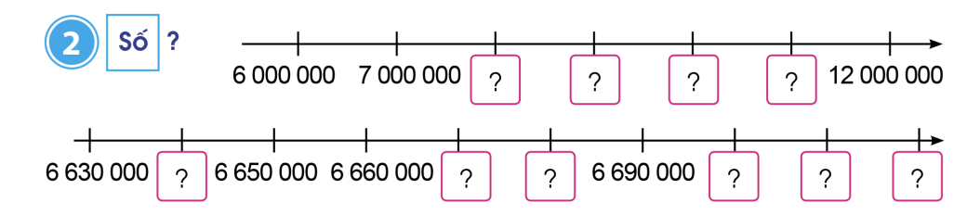  - 1 nhóm báo cáo kết quả  - H: khoảng cách giữa 2 vạch liền nhau trên tia số thứ nhất là bao nhiêu?  - Để điền đúng các ô trống trên tia số thứ nhất ta làm thế nào?  - H: khoảng cách giữa 2 vạch liền nhau trên tia số thứ hai là bao nhiêu?  - Để điền đúng các ô trống trên tia số thứ nhất ta làm thế nào?  - GV nhận xét, chốt đáp án đúng.  *Bài 3: cá nhân – nhóm 2  Câu a.  - Gọi HS đọc yêu cầu bài tập  - HS chia sẻ nhóm đôi đọc số và cho biết chữ số 7 trong mỗi số thuộc hàng nào, lớp nào?  - Gọi 1-2 nhóm lên chia sẻ kết quả, nhóm khác nhận xét  Câu b.  - Gọi HS đọc yêu cầu bài tập  - Hướng dẫn HS phân tích mẫu:  + Số 9 156 372 gồm mấy triệu, mấy trăm nghìn, mấy chục nghìn, mấy nghìn , mấy trăm, mấy chục, mấy đơn vị?  - Hãy viết số 9 156 372 thành tổng các triệu, trăm nghìn, chục nghìn, nghìn, trăm, chục, đơn vị.  - Gv nhận xét cách viết đúng, sau đó yêu cầu HS cả lớp làm các phần còn lại của bài.  - Cho HS làm bài cá nhân vào vở rồi đổi chéo vở trong nhóm bàn kiểm tra kết quả  Câu c.  - Gọi HS đọc yêu cầu bài tập  - Mẫu: 32 000 000 viết là 32 triệu  + Số 32 000 000 được viết gọn như thế nào?  - Số 32 000 000 viết là 32 triệu là cách viết gọn kết hợp cả chữ số và lời nói, “triệu” lúc này được sử dụng giống như đơn vị  - Yêu cầu HS làm bài cá nhân vào vở  - GV nhận xét, chốt đáp án | - HS đọc  - HS làm bài cá nhân  - 2 HS làm bài trên bảng, lớp nhận xét  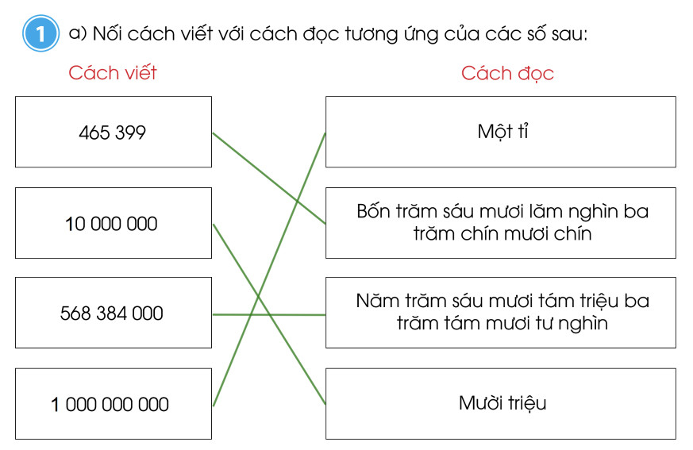  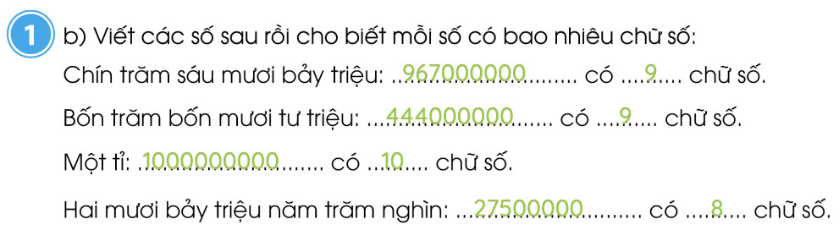  - HS lắng nghe  - HS đọc  - HS thảo luận nhóm 2  - 1 nhóm báo cáo kết quả, lớp nhận xét  - 1 000 000  - Đếm thêm 1 000 000  - 10 000  - Đếm thêm 10 000  - HS đọc  - HS chia sẻ nhóm 2:  3 720 598: ba triệu bảy trăm hai mươi nghìn năm trăm chín mươi tám; chữ số 7 trong số 3 720 598 thuộc hàng trăm nghìn, lớp nghìn.  72 564 000: bảy mươi hai triệu năm trăm sáu mươi tư nghìn; chữ số 7 trong số 72 564 000 thuộc hàng chục triệu, lớp triệu.  897 560 212: tám trăm chín mươi bảy triệu năm trăm sáu mươi nghìn hai trăm mười hai; chữ số 7 trong số 897 560 212 thuộc hàng triệu, lớp triệu.  - HS đọc  + Gồm 9 triệu, 1 trăm nghìn, 5 chục nghìn, 6 nghìn, 3 trăm, 7 chục, 2 đơn vị  9 156 372 = 9 000 000 + 100 000  + 50 000 + 6 000 + 300 + 70 + 2  - HS lắng nghe  - HS hoàn thành bài vào vở  - Sử dụng đơn vị triệu  - 32 triệu  - HS lắng nghe  - 1 HS lên bảng trình bày, lớp nhận xét  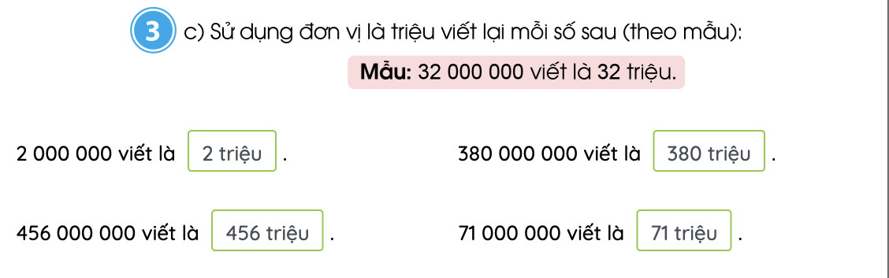 | * Gợi ý, hổ trợ , giúp đỡ cho HS khuyết tật hoàn thành các BT
3. Vận dụng, trải nghiệm: (8p)  * Bài 4: Lớp  - GV gọi HS đọc thông tin trong sách giáo khoa  - Tổ chức cho HS chia sẻ trong nhóm bàn, ghi lại những số mà em đọc được trong 2 bản thông tin.  - Gọi HS báo cáo những số em đọc được trong 2 bản tin  - Em có nhận xét gì về cách viết số trong 2 bản tin đó?  - Để viết số có nhiều chữ số, ta có mấy cách viết số?  4. Hoạt động củng cố và nối tiếp: (2p)  - Dặn hs chuẩn bị bài tiếp theo: Các số có nhiều chữ số (tiếp theo) | - HS đọc yêu cầu bài tập  - HS thảo luận nhóm và ghi lại các số đọc được  - 2021; 920 000; 66 triệu  - Có số được viết bằng những chữ số; có số được viết gọn bằng cả chữ số và lời nói

IV. ĐIỀU CHỈNH SAU BÀI DẠY ( nếu có )
………………………………………………………………………………………………………………………………………………………………………………
Môn: Tiếng Việt Số tiết CT: 17
Bài viết 1: VIẾT ĐƠN (Cấu tạo của đơn)
Ngày thực hiện: ngày 24 tháng 9 năm 2024
I. YÊU VẦU CẦN ĐẠT:
1. Phát triển các năng lực đặc thù:
- Hiểu cấu tạo của lá đơn.
- Nêu được một số trường hợp cần viết đơn và xác định được người hoặc cơ quan, tổ chức nhận đơn.

2. Góp phần phát triển các năng lực chung và phẩm chất:
2.1 Phát triển các năng lực chung:
- Năng lực tự chủ và tự học: Độc lập suy nghĩ để trả lời đúng các câu hỏi ở phần nhận xét và luyện tập.
- Năng lực giao tiếp và hợp tác: Biết tổ chức và than gia thảo luận với bạn về cấu tạo của đơn, nội dung cần viết trong đơn.
- Năng lực giải quyết vấn đề và sáng tạo: Thể hiện nguyện vọng riêng của mình qua từng trường hợp cần viết đơn.
2.2. Phát triển các phẩm chất
- Trách nhiệm: Nhận ra được một số việc cần đề nghị người có trách nhiệm hoặc cơ quan, tổ chức giải quyết.
II. ĐỒ DÙNG DẠY HỌC:
- GV chuẩn bị: KHBD, bảng phụ.
- HS chuẩn bị: SGK Tiếng Việt 4, tập 1.

III. CÁC HOẠT ĐỘNG DẠY HỌC CHỦ YẾU:

HOẠT ĐỘNG CỦA GV | HOẠT ĐỘNG CỦA HS | HĐBT
1. Khởi động: (5 phút)
Trò chơi: Xếp chữ  - Phổ biến luật chơi: Mỗi nhóm sẽ nhận được 1 phong thư gồm có 7 chữ cái. Trong vòng 3 phút đội nào xếp thành từ có nghĩa nhanh nhất thì đội đó dành chiến thắng.  - Tổ chức cho HS chơi theo nhóm 4.  - Nhận xét, tuyên dương.  - Cho HS đọc từ vừa xếp được.  - GV giới thiệu bài. | - Lắng nghe.  -HS chơi theo nhóm.  - Lắng nghe.  - 1 HS đọc: VIẾT ĐƠN.  - Lắng nghe.
2. Hình thành kiến thức: (15 phút)
Hoạt động 1: Nhận xét về cấu tạo đơn  - Mời HS đọc nội dung phần Nhận xét.  - Lá đơn trong bài là do ai viết, gửi ai, nhằm mục đích gì?  - Tổ chức hoạt động nhóm 4 trao đổi về các câu hỏi gợi ý của SGK:  +Về hình thức, đơn gồm mấy phần? Mỗi phần có những mục nào?  + Về nội dung, đơn cần viết những gì?  - Tổ chức cho HS trình bày kết quả thảo luận.  - GV nhận xét, tuyên dương.  Hoạt động 2: Rút ra bài học.  - Cấu tạo của một lá đơn gồm mấy phần?  - Phần đầu gồm những mục nào?  - GV giải nghĩa thêm từ: quốc hiệu, tiêu ngữ.  - Phần nội dung gồm những mục nào?  - Phần cuối gồm những mục nào?  - GV rút nội dung bài học, gọi HS đọc. | - 3 HS đọc nối tiếp.  - Trả lời.  - Thảo luận nhóm 4.  - Đại diện 1 – 2 nhóm trình bày.  - Lắng nghe.  - 3 phần.  - Trả lời.  - Lắng nghe.  - Trả lời.  - Trả lời.  - 2 HS đọc. | * Gợi ý, hổ trợ , giúp đỡ cho HS khuyết tật trả lời được các câu hỏi trong bài học
3. Luyện tập, thực hành: (10 phút)
Hoạt động 3: Luyện tập  Bài tập 1: Kể một số trường hợp cần viết đơn.  -Yêu cầu HS đọc đề bài.  - Tổ chức hoạt động nhóm 2 trao đổi về các yêu cầu của bài 1 SGK trang 23.  - Tổ chức cho HS trình bày kết quả thảo luận.  - GV nhận xét, tuyên dương.  Bài tập 2: Xác định người, cơ quan, tổ chức nhận đơn.  - Yêu cầu HS đọc đề bài.  - Tổ chức hoạt động nhóm 2 trao đổi về các yêu cầu của bài tập 1 SGK trang 23.  - Tổ chức cho HS trình bày kết quả thảo luận.  - GV nhận xét, tuyên dương. | - 1 – 2 HS đọc đề.  - Thảo luận nhóm 2.  - Đại diện 1 – 2 nhóm trình bày. Các nhóm còn lại nhận xét,bổ sung.  - Lắng nghe.  - 1 – 2 HS đọc đề.  - Thảo luận nhóm 2:  - Đại diện 1 – 2 nhóm trình bày. Các nhóm còn lại nhận xét,bổ sung.  - Lắng nghe.
4. Hoạt động củng cố và nối tiếp: (5 phút)
- Mời HS đọc lại nội dung bài học.  - Nhận xét tiết học.  - Chuẩn bị bài: Tấm huy chương. | - 1 – 2 em đọc.  - Lắng nghe.  - Lắng nghe.

IV. ĐIỀU CHỈNH SAU BÀI DẠY (nếu có)
…………………………………………………………………………………………………………………………………………………………………………………………………………………………

TUẦN 3: KHOA HỌC

BÀI 3: BẢO VỆ NGUỒN NƯỚC VÀ MỘT SỐ CÁCH LÀM SẠCH NƯỚC( tiết 1)

TCT : 5

Thời gian thực hiện : ngày 24 tháng 9 năm 2024

I. YÊU CẦU CẦN ĐẠT
1. Kiến thức: HS sẽ:
- Nêu được và liên hệ thực tế ở gia đình và địa phương về nguyên nhân gây ra ô nhiễm nguồn nước; sự cần thiết phải bảo vệ nguồn nước và sử dụng tiết kiệm nước.
- Thực hiện được và vận động những người xung quanh cùng bảo vệ nguồn nước và sử dụng tiết kiệm nước.
- Trình bày được một số cách làm sạch nước; liên hệ thực tế về cách làm sạch nước ở gia đình và địa phương.
2. Năng lực:
Năng lực chung:
- Năng lực tự chủ, tự học: Chủ động học tập, tìm hiểu nội dung bài học, biết lắng nghe và trả lời nội dung trong bài học.
- Năng lực giải quyết vấn đề và sáng tạo: Tham gia tích cực vào các trò chơi, hoạt động khám phá kiến thức.
- Năng lực giao tiếp và hợp tác: Thực hiện tốt nhiệm vụ trong hoạt động nhóm.
3. Phẩm chất:
- Phẩm chất nhân ái: Có ý thức giúp đỡ lẫn nhau trong hoạt động nhóm để hoàn thành nhiệm vụ.
- Phẩm chất chăm chỉ: Chăm chỉ suy nghĩ, trả lời câu hỏi, làm tốt các bài tập.
- Phẩm chất trách nhiệm: Giữ trật tự, biết lắng nghe, học tập nghiêm túc.
II. ĐỒ DÙNG DẠY HỌC:
a. Đối với giáo viên:
- Giáo án.
- Các tranh ảnhvề tác hại do nguồn nước ô nhiễm gây ra.
b. Đối với học sinh:
- SHS, VBT.
- Dụng cụ học tập theo yêu cầu của GV.
III . CÁC HOẠT ĐỘNG DẠY HỌC:
HOẠT ĐỘNG CỦA GIÁO VIÊN | HOẠT ĐỘNG CỦA HỌC SINH | HĐBT
Tiết 1
1. Hoạt động khởi động :  - GV chiếu hình ảnh và đặt câu hỏi: Vì sao cá bị chết?  - GV tổ chức cho HS làm việc cá nhân, khuyến khích HS chia sẻ suy nghĩ của mình.  - GV nhận xét, tuyên dương.  - GV dẫn dắt vào bài học mới: Bài 3 – Bảo vệ nguồn nước và một số cách làm sạch nước  2. Hoạt động hình thành kiến thức mới :  Hoạt động 1: Tìm hiểu nguyên nhân gây ô nhiễm nước và tác hại do nguồn nước ô nhiễm gây ra  - GV chia lớp thành các nhóm 4 HS.  - GV yêu cầu các nhóm quan sát hình trong SGK và thảo luận trả lời câu hỏi Quan sát mục 1, 2 SGK trang 13:  - GV mời đại diện một số nhóm trình bày kết quả trước lớp (1 nhóm trình bày yêu cầu 1; 1 nhóm trình bày yêu cầu 2), các nhóm khác nhận xét.  - GV nhận xét phần trình bày của các nhóm, tuyên dương các nhóm có câu trả lời chính xác.  Hoạt động 2: Vận dụng , luyện tập  Liên hệ ở gia đình và địa phương về tình hình ô nhiễm nước  - GV tổ chức cho HS hoạt động theo nhóm sáu.  - GV tổ chức các nhóm thảo luận thực hiện yêu cầu:  Nêu một số nguyên nhân gây ô nhiễm nguồn nước ở gia đình và địa phương em.  - GV hướng dẫn các nhóm thảo luận và tổng hợp ý kiến vào Phiếu học tập số 1.  - GV mời đại diện 1 – 2 nhóm trình bày trước lớp ý kiến đã ghi trong Phiếu học tập số 1, HS khác chú ý lắng nghe và nhận xét.  - GV nhận xét, bổ sung, hoàn thiện.  Hoạt động 3: Tìm hiểu về sự cần thiết phải bảo vệ nguồn nước và sử dụng tiết kiệm nước  - GV chia lớp thành các nhóm 4 HS.  - GV yêu cầu HS đọc, nghiên cứu thông tin trang 14 SGK:  - GV tổ chức các nhóm thảo luận thực hiện yêu cầu:  - GV mời đại diện một số nhóm trình bày kết quả trước lớp, các nhóm khác nhận xét, bổ sung.  - GV nhận xét phần trình bày của các nhóm, tuyên dương các nhóm có câu trả lời chính xác.  - GV yêu cầu HS liên hệ ở gai đình và địa phương để trả lời câu hỏi logo ở trang 14 SGK.  - GV gọi một HS đại diện nhóm trình bày, các nhóm khác nhận xét, bổ sung.  Hoạt động 4 : Tìm hiểu một số cách làm sạch nước  - GV chia lớp thành các nhóm 4 HS.  - GV yêu cầu HS quan sát các hình 10 – 13 trang 15 SGK:  - GV tổ chức các nhóm thảo luận thực hiện yêu cầu: “Hãy tìm thêm một số cách làm sạch nước.”  - GV mời đại diện một số nhóm trình bày kết quả trước lớp, các nhóm khác nhận xét, bổ sung.  - GV nhận xét phần trình bày của các nhóm, tuyên dương các nhóm có câu trả lời chính xác.  - GV yêu cầu HS liên hệ ở gia đình và địa phương để trả lời câu hỏi logo ở trang 14 SGK.  “Ở gia đình và địa phương em có những nguồn nước nào bị ô nhiễm? Từ những tác hại do nguồn nước đó gây ra, hãy cho biết vì sai cần phải bảo vệ nguồn nước và sử dụng tiết kiệm nước.”  - GV gọi một HS đại diện nhóm trình bày, các nhóm khác nhận xét, bổ sung.  - GV nhận xét, tuyên dương các nhóm trình bày tốt.  3. Hoạt động củng cố - Dặn dò :  - GV nhận xét, tóm tắt lại những nội dung chính của bài học.  - GV nhận xét, đánh giá sự tham gia của HS trong giờ học, khen ngợi những HS tích cực; nhắc nhở, động viên những HS còn chưa tích cực, nhút nhát.  - Ôn tập kiến thức đã học.  - Đọc và chuẩn bị trước tiết sau | - HS quan sát hình, suy nghĩ trả lời câu hỏi mở đầu.  - HS theo dõi, ghi bài mới.  - HS chia theo nhóm.  - Các nhóm thực hiện theo yêu cầu.  - Đại diện các nhóm xung phong trình bày:  - HS lắng nghe, sửa bài.  - HS chú ý lắng nghe, tiếp thu.  - HS chia theo nhóm.  - HS chia theo nhóm.  - HS thực hiện theo yêu cầu.  - Các nhóm thực hiện theo yêu cầu.  - Đại diện các nhóm xung phong trình bày:  - HS lắng nghe, sửa bài.  - HS thực hiện theo yêu cầu.  - HS lắng nghe.  - Đại diện các nhóm xung phong trình bày:  .  - HS lắng nghe, sửa bài.  - HS thực hiện theo yêu cầu.  - HS chú ý lắng nghe. | * Gợi ý, hổ trợ , giúp đỡ cho HS khuyết tật trả lời được các câu hỏi trong bài học
IV . ĐIỀU CHỈNH SAU BÀI DẠY ( nếu có )
…………………………………………………………………………………………………………………………………………………………………………………………….
MÔN: MĨ THUẬT
Bài 2: TIẾT 1: MÀU NÓNG , MÀU LẠNH . TIẾT 3
Thời gian thực hiện: ngày 24 tháng 9 năm 2024
I. YÊU CẦU CẦN ĐẠT
1. Năng lực mĩ thuật/Yêu cầu cần đạt
Bài học giúp học sinh đạt được một số yêu cầu sau:
– Biết được các màu nóng, màu lạnh và một số cách thực hành tạo sản phẩm đề tài phong cảnh quê hương; bước đầu tìm hiểu vẻ đẹp của một số phong cảnh thiên nhiên ở một số vùng miền và tác giả, tác phẩm mĩ thuật có màu nóng, màu lạnh.
– Tạo được sản phẩm tranh đề tài phong cảnh quê hương bằng màu nóng, màu lạnh theo ý thích và trao đổi, chia sẻ trong thực hành.
– Trưng bày, giới thiệu được sản phẩm (nội dung, màu nóng, màu lạnh…) và trao đổi, chia sẻ cảm nhận về sản phẩm của mình, của bạn.
2. Năng lực chung và năng lực đặc thù khác
HS có cơ hội hình thành, phat triển các năng lực chung và một số năng lực đặc thù khác, như: Ngôn ngữ, khoa học… thông qua: Trao đổi, chia sẻ; chuẩn bị đồ dùng và sử dụng được công cụ, họa phẩm… phù hợp với hình thức thực hành, tạo sản phẩm; biết được các màu nóng, màu lạnh có thể bắt gặp trong tự nhiên, trong đời sống …
3. Phẩm chất
Bài học bồi dưỡng ở lòng yêu nước, đức tính chăm chỉ, lòng nhân ái, ý thức trách nhiệm… thông qua một số biểu hiện, như: Yêu thiên nhiên, có ý thức bảo vệ và tìm hiểu vẻ đẹp, giá trị của phong cảnh thiên nhiên trong đời sống; tôn trọng sáng tạo của bạn bè và người khác; giữ vệ sinh trong và sau khi thực hành…
II. ĐỒ DÙNG DẠY HỌC :
-GV: Kế hoạch bài dạy, bài vẽ hoàn chỉnh
-HS :Màu vẽ, bìa giấy, bút chì, tẩy chì, vở thực hành
III. CÁC HOẠT ĐỘNG CHỦ YẾU

HOẠT ĐỘNG CỦA GV | HOẠT ĐỘNG CỦA HS | HĐBT
1. Mở đầu/Hoạt động khởi động: Vận dụng kĩ thuật DH “Tia chớp”… (khoảng 2 phút) | Hs khởi động
2. Quan sát, nhận biết – Hình thành kiến thức (khoảng 7 phút)  * Tổ chức HS quan sát, nhận biết màu nóng, màu lạnh ở vòng tròn màu sắc (tr.10, Sgk):  – Yêu cầu HS trả lời câu hỏi: Những màu nào tạo cho em cảm giác nóng/ấm, mát/lạnh?  – Đánh giá nội dung chia sẻ, nhận xét, bổ sung của HS; giới thiệu các màu nóng, màu lạnh ở vòng tròn màu sắc và gợi mở HS tìm các màu đó ở trong lớp.  * Hướng dẫn Hs quan sát, tìm hiểu nội dung, nhận biết màu nóng, màu lạnh ở hình ảnh, tác phẩm mĩ thuật đề tài phong cảnh quê hương (tr.10, 11- Sgk):  – Yêu cầu HS trả lời câu hỏi:  + Em hãy giới thiệu màu nóng, màu lạnh ở mỗi hình ảnh, tác phẩm mĩ thuật?  + Hình ảnh, tác phẩm mĩ thuật nào có nhiều màu nóng/màu lạnh; kết hợp màu nóng và màu lạnh?  + Em hãy giới thiệu một số hình ảnh có trong mỗi bức ảnh, tác phẩm mĩ thuật?...  – Đánh giá nội dung trả lời, chia sẻ… của HS; giới thiệu mỗi hình ảnh và tác giả, tác phẩm mĩ thuật. | Hs quan sát, nhận biết màu nóng  Hs lắng nghe  Hs quan sát và trả lời câu hỏi  Hs lắng nghe  Hs quan sát và trả lời  Hs lắng nghe
3. Thực hành, sáng tạo (khoảng 20 phút):
3.1. Tổ chức HS quan sát, tìm hiểu nội dung, cách thực hành bằng hình thức in, vẽ.
– Yêu cầu Hs trả lời câu hỏi tương ứng với mỗi hình thức thực hành:
+ Bức tranh in phong cảnh sử dụng màu nóng hay màu lạnh? Đó là những màu nào? Trong bức tranh có những hình ảnh nào? Em hãy nêu các bước thực hành sáng tạo bức tranh này?
+ Bức tranh ngôi đình quê em sử dụng nhiều màu nóng hay màu lạnh? Trong bức tranh có những hình ảnh, chi tiết nào? Em hãy nêu các bước thực hành sáng tạo bức tranh này?
– Đánh giá nội dung chia sẻ, nhận xét… của HS; hướng dẫn thực hành.
3.2. Tổ chức HS thực hành, thảo luận  – Tổ chức nhóm HS và hướng dẫn, giao nhiệm vụ cá nhân:  + Thực hành: Vẽ tranh đề tài phong cảnh quê hương bằng màu nóng hoặc màu lạnh theo ý thích.  + Quan sát bạn trong nhóm/bên cạnh và chia sẻ ý tưởng của mình (hình ảnh thể hiện ở sản phẩm, sử dụng màu nóng/màu lạnh để vẽ…), đặt câu hỏi cho bạn (Bạn vẽ hình ảnh nào? Bạn chọn màu nóng hay màu lạnh để vẽ?...).  – Hướng dẫn HS tìm hiểu nội dung, hình thức thực hành ở một số sản phẩm trong vở Thực hành, sản phẩm, tác phẩm khác.  – Gợi mở HS có thể chọn phong cảnh đặc trưng ở địa phương để vẽ, như: Di tích lịch sử, văn hóa; đồi núi, nương rẫy, con đường, dòng sông, bãi biển, bản làng, khu phố….  – Quan sát, đánh giá mức độ thực hiện nhiệm vụ của HS. | Hs thực hành  Hs lắng nghe | * Gợi ý, hổ trợ , giúp đỡ cho HS khuyết tật tham gia thảo luận trả lời được các câu hỏi trong bài học
4. Cảm nhận, chia sẻ (khoảng 5 phút)
– Tổ chức HS trưng bày sản phẩm và quan sát, giới thiệu, chia sẻ, trả lời câu hỏi:  + Em hãy giới thiệu tên sản phẩm và một số hình ảnh có ở sản phẩm.  + Sản phẩm của em có nhiều màu nóng hay màu lạnh, em đọc tên một số màu đó?  + Em thích sản phẩm của bạn nào, sản phẩm đó có nhiều màu nóng hay nhiều màu lạnh…  – Nhận xét, đánh giá kết quả thực hành, trao dổi, chia sẻ… của HS. | Hs trưng bày sản phẩm  Hs lắng nghe
5.Hoạt động củng cố và nối tiếp: (khoảng 2 phút)
– Gợi mở Hs chia sẻ mong muốn treo sản phẩm ở đâu?  – Hướng dẫn HS chuẩn bị học tiết 2 của bài học | Hs chia sẻ
IV. ĐIỀU CHỈNH SAU BÀI DẠY (nếu có)
…………………………………………………………………………………………………………………………………………………………………………………………………………………………
MÔN : CÔNG NGHỆ Số tiết CT : 3
CHỦ ĐỀ 1: CÔNG NGHỆ VÀ ĐỜI SỐNG
BÀI 2: MỘT SỐ LOẠI HOA PHỔ BIẾN (T1)
Thời gian thực hiện: ngày .24.. tháng 9 năm 2024
I. YÊU CẦU CẦN ĐẠT:
Bài học này nhằm hình thành và phát triển ở học sinh năng lực và phẩm chất với những biểu hiện cụ thể như sau:
1. Năng lực
a. Năng lực công nghệ
Năng lực nhận thức công nghệ: Nhận biết được một số loại hoa phổ biến
b. Năng lực chung
- Năng lực tự chủ và tự học: Tự tìm hiểu, mô tả được đặc điểm một số loại hoa ở trường học, gia đình hoặc địa phương
- Năng lực giao tiếp và hợp tác: Giới thiệu được với bạn bè, người thân một số loại hoa phổ biến ở địa phương
2. Phẩm chất
- Chăm chỉ: Có ý thức tìm hiểu về các loại hoa trong đời sống
- Trách nhiệm: Yêu thích hoa
II. ĐỒ DÙNG DẠY HỌC:
- Một số hình ảnh, mẫu vật về các loại hoa trong SGK
- Video giới thiệu một số loại hoa phổ biến: hoa hồng, hoa cúc, hoa đào, hoa mai, hoa mười giờ.
- Hình ảnh, mẫu vật hoặc video giới thiệu một số loại hoa để mở rộng cho HS
- Thẻ tên và đặc điểm của 5 loại hoa trong bài học
- Máy tính, máy chiếu
III. CÁC HOẠT ĐỘNG DẠY VÀ HỌC CHỦ YẾU :
HOẠT ĐỘNG CỦA GV | HOẠT ĐỘNG CỦA HS | HĐBT
1. Hoạt động khởi động( 5p)
a. Mục tiêu: Tạo hứng thú học tập và nhu cầu tìm hiểu một số loại hoa phổ biến; huy động sự hiểu biết của HS về một số loại hoa trang trí phòng khách trong dịp Tết.
b. Tổ chức thực hiện
GV tổ chức cho HS trả lời câu hỏi tình huống:Trong dịp Tết, gia đình em thường trang trí phòng khách bằng loại hoa nào?  - GV có thể đặt thêm câu hỏi: Em thấy loại hoa này có ý nghĩa như thế nào? | HS nêu các loại hoa ở gia đình thường dùng để trang trí phòng khách của gia đình trong dịp Tết Nguyên Đán như hoa đào, hoa mai, hoa cúc, hoa lay ơn  - HS có thể không cần trả lời hết câu hỏi
2. Hoạt động khám phá (25 p)
* Hoa đào
2.1. Nhận biết hoa đào
a. Mục tiêu: Nhận biết được đặc điểm của hoa đào
b. Tổ chức thực hiện
- GV chia nhóm đôi theo bàn, yêu cầu HS đọc thông tin, quan sát hình 1,2,3 trang 8 SGK và trả lời các câu hỏi:  1. Hoa đào thường nở vào thời điểm nào?  2. Hoa đào có những màu sắc nào?  - GV gọi 1-2 HS trả lời câu hỏi  - GV chốt đáp án:  + Hoa đào thường nở vào mùa xuân  + Hoa đào có những màu sắc như hồng nhạt, đỏ, trắng  - GV yêu cầu HS quan sát hình ảnh trong SGK trả lời câu hỏi: Hình nào là hoa đào cánh đơn, hình nào là hoa đào cánh kép?  GV giải thích vì sao lại gọi là hoa đào cánh đơn (hoa có một lớp cánh), hoa đào cánh kép( hoa có nhiều lớp cánh xếp chồng lên nhau) và hỏi thêm: Em thích loại hoa đào nào?  - Gọi HS lên mô tả đặc điểm của một số loại hoa đào trong SGK  - GV đưa đáp án của câu hỏi: Hình 1 là hoa đào màu đỏ(đào bích) canh kép, hình 2 là hoa đào màu trắng (đào bạch) cánh kép, hình 3 là hoa đào màu hồng nhạt (đào phai) cánh đơn.  - GV có thể mở rộng thêm về các loại hoa đào như đào phai cánh kép, đào Thất thốn,…  - GV chốt kiến thức: Hoa đào thường nở vào mùa xuân, là một loại hoa đặc trưng cho ngày Tết ở miền Bắc nước ta. Hoa đào có loại cánh đơn, có loại cánh kép. Hoa đào có nhiều màu sắc như đỏ, trắng, hồng nhạt,… | - HS nghiên cứu thông tin, quan sát hình ảnh trang 8 SGK để trả lời câu hỏi  - HS khác nhận xét, bổ sung  - Nhắc lại đáp án.  - HS trao đổi theo cặp sau đó đại diện trả lời câu hỏi  - Nghe nhắc lại | * Gợi ý, hổ trợ , giúp đỡ cho HS khuyết tật trả lời được các câu hỏi trong bài học
* Hoa mai
2.2. Nhận biết hoa mai
a. Mục tiêu : Nhận biết được đặc điểm của hoa mai
b. Tổ chức thực hiện
- GV yêu cầu HS đọc thông tin, quan sát hình và trả lời các câu hỏi sau :  1. Hoa mai thường nở vào thời điểm nào ?  2. Hoa mai có những màu sắc nào ?  - GV gọi 1-2 HS trả lời câu hỏi  - GV chốt câu trả lời : 1. Hoa mai thường nở vào màu xuân  2. Hoa mai có hai màu sắc phổ biến là vàng và trắng  - GV yêu cầu HS trả lời câu hỏi : Hình nào là hoa mai cánh đơn, hình nào là hoa mai cánh kép ?  Giải thích nó mai cánh đơn cánh kép  - GV chốt đáp án: Hình 1,2 là hoa mai cánh kép, hình 3 là hoa mai cánh đơn  - GV mở rộng thực tế cò nhiều loại hoa mai  - GV chốt kiến thức: Hoa mai thường nở vào mùa xuân, là một loại hoa đặc trưng cho ngày Tết ở miền Nam nước ta. Hoa mai có hai màu sắc phổ biến là màu vàng và trắng. Hoa mai có loại cánh đơn, có loại cánh kép. | - HS nghiên cứu thông tin, quan sát hình ảnh trang 9 SGK để trả lời câu hỏi  - HS khác nhận xét bổ sung  - HS thảo luận nhóm đôi trả lời câu hỏi, mô tả đặc điểm của một số loại hoa mai trong SGK
* Hoa hồng
2.3. Nhận biết hoa hồng
a. Mục tiêu : Nhận biết được đặc điểm của hoa hồng
b. Tổ chức thực hiện
- GV yêu cầu HS đọc thông tin, quan sát hình ảnh trang 9 SGK và cho biết các đặc điểm của hồng  - GV gọi đại diện 1-2HS trả lời  - GV chốt câu trả lời : Hoa hồng nở quanh năm. Hoa hồng có nhiều màu sắc : trắng, đỏ, vàng,…Hoa hồng có nhiều cánh xếp thành vòng, thường có hương thơm  - GV yêu cầu HS: Kể thêm một số màu sắc của hoa hồng mà em biết  - GV chốt câu trả lời: Một số màu sắc khác của hoa hồng như xanh, son môi, tím,…  - GV mở rộng thêm một số đặc điểm khác của cây hoa hồng : thân gỗ nhỏ, dạng bụi, mọc đứng hoặc mọc leo, phân cành nhiều, thường có gai, lá kép lông chim, màu xanh, hình răng cưa,… | - HS nghiên cứu thông tin trong SGK và hình ảnh để trả lời câu hỏi  - HS khác nhận xét, bổ sung  - Quan sát và trả lời câu hỏi
3. Hoạt động luyện tập: ( 5p)
a. Mục tiêu: Nhận biết phân biệt được các loại hoa hoa đào, hoa mai, hoa hồng. Biết được công dụng và thời gian hoa nở.
b. Tổ chức thực hiện:
- GV yêu cầu HS làm bài bài: Em hãy nối các cột sao cho được câu đúng:
Tên loài hoa | Đặc điểm
Hoa đào | Hoa nở quanh năm, có nhiều màu sắc như đỏ trắng vàng. Hoa có nhiều cánh xếp thành vòng, thường có hương thơm
Hoa mai | Hoa thường nở vào mùa xuân, có nhiều màu sắc như đỏ trắng hồng nhạt, có 5 cánh hoặc cánh kép xếp chồng lên nhau
Hoa hồng | Hoa thường nở vào mùa xuân. Hoa có hai màu phổ biến là vàng và trắng. Hoa thường có 5 cánh hoặc cánh kép xếp chồng lên nhau, mọc thành chùm
- GV gọi HS lên làm bài. GV nhận xét chốt đáp án đúng
IV . ĐIỀU CHỈNH SAU BÀI DẠY ( nếu có )
…………………………………………………………………………………………………………………………………………………………………………………………….
LỊCH SỬ VÀ ĐỊA LÍ: Tiết 6

PHÚ YÊN - ĐỊA PHƯƠNG EM ( tiết 2)
Ngày thực hiện : Ngày 24 tháng 9 năm 2024

I. YÊU CẦU CẦN ĐẠT
1. Năng lực đặc thù:
- Xác định được vị trí địa lí của tỉnh Phú Yên trên bản đồ hành chính Việt Nam
- Trình bày một số đặc điểm khái quát về vị trí địa lí và điều kiện tự nhiên của tỉnh Phú Yên.
- Nêu được một số hoạt động kinh tế, môi trường và thiên tai thường xảy ra trên địa bàn tỉnh Phú Yên
- Nêu được những việc làm để giữ cho bản thân và gia đình an toàn trước những thiên tai xảy ra
- Nêu được những việc làm để góp phần bảo vệ môi trường nhằm giảm thiểu biến đổi khí hậu.
2. Năng lực
Năng lực chung:
- Năng lực giao tiếp và hợp tác: khả năng thực hiện nhiệm vụ một cách độc lập hay theo nhóm; Trao đổi tích cực với giáo viên và các bạn khác trong lớp.
- Năng lực tự chủ và tự học: sưu tầm tranh ảnh về Phú Yên
- Giải quyết vấn đề và sáng tạo: đề xuất việc làm cần thiết để góp phần bảo vệ môi trường đang sống.
3. Phẩm chất
- Yêu nước: Yêu quê hương, tự hào về cảnh đẹp, lịch sử, văn hóa, con người của Phú Yên; thể hiện được tình cảm với quê hương và sẵn sàng hành động bảo vệ môi trường xung quanh.
- Trách nhiệm: Có trách nhiệm với phong cảnh, di tích lịch sử của tỉnh Phú Yên.
- Chăm chỉ: Thực hiện nhiệm vụ học tập được giao và luôn tự giác tìm hiểu, khám phá tri thức liên quan đến nội dung bài học.
II.ĐỒ DÙNG DẠY HỌC
a. Đối với giáo viên
- KHBD, tài liệu giáo dục địa phương lớp 4.
- Bản đồ hành chính Việt Nam, bản đồ hành chính tỉnh Phú Yên
- Tranh ảnh tiêu biểu về thiên nhiên, hoạt động kinh tế, môi trường ở Phú Yên
- Máy tính, máy chiếu; phiếu học tập (nếu có).
b. Đối với học sinh
- Tranh ảnh sưu tầm và dụng cụ học tập có liên quan đến nội dung bài học.
III. CÁC HOẠT ĐỘNG DẠY HỌC
HOẠT ĐỘNG CỦA GV | HOẠT ĐỘNG CỦA HS | HĐBT
A. HOẠT ĐỘNG KHỞI ĐỘNG  GV cho HS nghe một số bài hát nói về Phú Yên  - GV nhận xét và dẫn dắt vào bài học  B. HOẠT ĐỘNG THỰC HÀNH  Hoạt động 1: Xác định vị trí địa lí tỉnh Phú Yên trên bản đồ hành chính Việt Nam  GV yêu cầu HS lên thực hành  Hoạt động 2: Xác định một số địa hình ở tỉnh Phú Yên  Yêu cầu HS thảo luận nhóm  Quan sát các hình 1.8 đến 1.13, em hãy cho biết các cảnh đẹp đó thuộc dạng địa hình nào ở tỉnh Phú Yên? Dạng địa hình đó có ở huyện, thị xã, thành phố nào của tỉnh Phú Yên?  Hoạt động 3: Kể tên một số hoạt động kinh tế tiêu biểu của tỉnh Phú Yên. Nêu tên một số thiên tai thường xảy ra trên địa bàn tỉnh Phú Yên  GV kết luận  GV: Em cần làm gì để giữ cho bản thân và gia đình an toàn trước những thiên tai đó?  C. HOẠT ĐỘNG VẬN DỤNG  Trò chơi: Hướng dẫn viên du lịch  Đóng vai hướng dẫn viên du lịch giới thiệu với du khách về quê hương em  - GV gợi ý cho HS:  + Nơi em ở có những dạng địa hình, sông ngòi, khí hậu nào?Những dạng địa hình, sông ngòi,.. đó tạo nên cảnh đẹp gì cho quê hương em?  + Người dân quê em có những hoạt động kinh tế tiêu biểu nào?  + Nơi em ở có thường xuyên xảy ra thiên tai không?Mọi người giúp đỡ như thế nào khi xảy ra thiên tai?  +Em đã làm gì để góp phần bảo vệ môi trường nhằm giảm thiểu biến đổi khí hậu?  GV giáo dục bảo vệ môi trường  Về nhà sưu tầm tranh ảnh về di tích lịch sử Vũng Rô để học tiết LS-ĐL sau  Nhận xét tiết học | HS nghe  - HS lên thực hành  - HS thảo luận và trình bày  HS thảo luận và trình bày  - HS thực hành đóng vai. | * Gợi ý, hổ trợ , giúp đỡ cho HS khuyết tật trả lời được các câu hỏi trong bài học
IV. ĐIỀU CHỈNH SAU BÀI DẠY

Môn: Tiếng Việt Số tiết CT: 18
Nói và nghe: KỂ CHUYỆN: TẤM HUY CHƯƠNG
Ngày thực hiện: ngày 25 tháng 9 năm 2024
I. YÊU VẦU CẦN ĐẠT:
1. Phát triển các năng lực đặc thù:

1.1. Phát triển năng lực ngôn ngữ:
- Nghe hiểu và kể lại được câu chuyện Tấm huy chương.
- Biết cách trao đổi với bạn về câu chuyện.
- Biết cách nghe, ghi chép vắn tắt nhận xét về cách kể chuyện và về ý kiến của bạn trong trao đổi.
- Biết bày tỏ sự yêu thích, khâm phục sự nỗ lực của nhân vật.

1.2. Phát triển năng lực văn học:
- Cảm nhận được cái hay của câu chuyện; biết thể hiện tình cảm, cảm xúc khi kể chuyện.

2. Góp phần phát triển các năng lực chung và phẩm chất:
2.1 Phát triển các năng lực chung:
- Năng lực tự chủ và tự học: Độc lập suy nghĩ để trả lời đúng các câu hỏi đọc hiểu.
- Năng lực giao tiếp và hợp tác: Biết chủ động, tự tin trao đổi cùng các bạn trong nhóm, lớp; biết hấp dẫn, cuốn hút người nghe khi kể chuyện và trao đổi.
- Năng lực giải quyết vấn đề và sáng tạo: Biết sáng tạo khi kể chuyện: chọn ngôi kể, sắp xếp trình tự câu chuyện, sử dụng phương tiện trực qua, trang phục...
2.2. Phát triển các phẩm chất
- Nhân ái: Biết cảm thông và tôn trọng sự khác biệt của mọi người.
- Chăm chỉ: chăm chỉ học tập, học mọi nơi, mọi lúc.
II. ĐỒ DÙNG DẠY HỌC:
- GV chuẩn bị: Tranh minh hoạ bài kể chuyện trong SGK
- HS chuẩn bị: SGK Tiếng Việt 4, tập 1.

III. CÁC HOẠT ĐỘNG DẠY HỌC CHỦ YẾU:

HOẠT ĐỘNG CỦA GIÁO VIÊN | HOẠT ĐỘNG CỦA HỌC SINH | HĐBT
1. Khởi động: (5 phút)
- Cho học sinh xem video tổng hợp thành tích về huy chương SEA Games 32.  - Với thành tích 136 HCV, 105 HCB, 114 HCĐ, xếp thứ nhất toàn đoàn, em có nhận xét gì về các các vận động viên của đội tuyển.  - GV giới thiệu bài. | - HS xem.  - Trả lời: Các vận động viên rất giỏi, quyết tâm, rất nỗ lực, thi đấu hết mình…  - HS lắng nghe.
2. Khám phá: (10 phút)
Hoạt động 1: Nghe kể chuyện  - Lần 1: GV kể diễn cảm toàn bộ câu chuyện Tấm huy chương cho cả lớp nghe. ( Kết hợp với giải nghĩa từ ngữ khó nếu có từ học sinh chưa hiểu nghĩa.)  + Giải thích: Ở một số nước, khi tổng kết năm học, nhà trường trao tặng huy chương cho HS đạt thành tích học tập, rèn luyện tốt thay cho giấy khen.  - Lần 2: GV kể từng đoạn câu chuyện, kết hợp sử dụng câu hỏi trong sơ đồ SGK tr.23 để hướng dẫn HS theo dõi nội dung câu chuyện.  - GV cho HS thảo luận nhóm đôi, yêu cầu HS trả lời lần lượt các câu hỏi trong sơ đồ để nắm vững tình tiết, diễn biến và nhân vật của câu chuyện.  - Tổ chức cho các nhóm trình bày ý kiến thảo luận. | - Lắng nghe.  - Lắng nghe.  - Thảo luận nhóm đôi.  - Đại diện nhóm trình bày.
3. Luyện tập: (15 phút)
Hoạt động 2: Kể lại câu chuyện.  *Kể chuyện trong nhóm:  - Tổ chức cho HS kể chuyện nhóm 4.  -Theo dõi, giúp đỡ học sinh.  - Nhận xét về tinh thần hoạt động kể chuyện của các nhóm  *Kể chuyện trước lớp:  - Tổ chức cho HS kể nối tiếp từng đoạn trước lớp.  - Gọi HS kể toàn bộ câu chuyện.  - Nhận xét, tuyên dương.  Hoạt động 3: Trao đổi về câu chuyện.  - Tổ chức cho HS thảo luận nhóm 4 về 2 nội dung:  a/ Điều gì ở cậu bé Xtác – đi khiến các bạn khâm phục?  b/ Câu chuyện trên gợi cho em những cảm nghĩ gì?  - Tổ chức cho HS trình bày kết quả thảo luận.  -Tổng hợp ý kiến của lớp.  *GD HS đức tính chăm chỉ , bền bỉ , tinh thần vượt khó , nổ lực vượt lên chính mình. | - Kể chuyện theo nhóm 4.  - Lắng nghe.  - 4 HS xung phong mỗi HS kể 1 đoạn của câu chuyện.  - 1 – 2 HS kể chuyện.  - Nhận xét, góp ý.  - Thảo luận nhóm 4.  - Đại diện nhóm trình bày.  - Lắng nghe. | * Gợi ý, hổ trợ , giúp đỡ cho HS khuyết tật kể được câu chuyện
4. Hoạt động củng cố và nối tiếp: (5 phút)
- Chi tiết nào trong câu chuyện làm em ấn tượng, thích thú?  - Qua câu chuyện trên, em rút ra được bài học gì cho bản thân?  GDKNS: Tôn trọng sự khác biệt.  - GV nhận xét tiết học.  - Chuẩn bị Bài đọc 2: Lên rẫy | - HS trả lời.  - HS trả lời.  - Lắng nghe.  - Lắng nghe.

IV. ĐIỀU CHỈNH SAU BÀI DẠY (nếu có)
…………………………………………………………………………………………………………………………………………………………………………………………………………………………

MÔN :TOÁN
BÀI 9: SO SÁNH CÁC SỐ CÓ NHIỀU CHỮ SỐ . TIẾT 13
Thời gian thực hiện: ngày 25 tháng 9 năm 2024
I. YÊU CẦU CẦN ĐẠT
1. Năng lực đặc thù
- Năng lực giải quyết vấn đề toán học: So sánh được các số có nhiều chữ số
- Năng lực tư duy và lập luận toán học: Biết cách so sánh các số có nhiều chữ số trong 2 trường hợp hai số không cùng số chữ số và hai số có cùng số chữ số.
2. Năng lực chung
- Tự chủ và tự học: HS tích cực, chủ động suy nghĩ để hoàn thành các bài tập
- Giao tiếp và hợp tác: Trao đổi, thảo luận với bạn về cách so sánh các số có nhiều chữ số.
3. Phẩm chất
- Hình thành sự chăm chỉ, ý thức trách nhiệm đối với bản thân và tập thể, biết giúp đỡ bạn khi bạn gặp khó khăn trong quá trình luyện tập thực hành so sánh các số có nhiều chữ số.
II. ĐỒ DÙNG DẠY HỌC
- Giáo viên: tranh khởi động, các bảng ghi các hàng từ hàng trăm nghìn đến hàng đơn vị;
- Học sinh: SHS, vở bài tập, bộ đồ dùng toán 4.
III. CÁC HOẠT ĐỘNG DẠY HỌC CHỦ YẾU
HOẠT ĐỘNG CỦA GIÁO VIÊN | HOẠT ĐỘNG CỦA HỌC SINH | HĐBT
1. Khởi động (5p)  - Tổ chức cho HS chơi trò chơi: “Hái sao”  *Luật chơi: Chia lớp thành 2 đội chơi, mỗi đội sẽ lần lượt hái những ngôi sao và trả lời câu hỏi, mỗi 1 câu trả lời đúng đội đó giành được 10 điểm, trả lời sai không được điểm và đội còn lại được trả lời và chọn sao.  - GV tổng kết trò chơi và tuyên dương đội thắng cuộc.  *Kết nối:  - Gv cho HS xem :  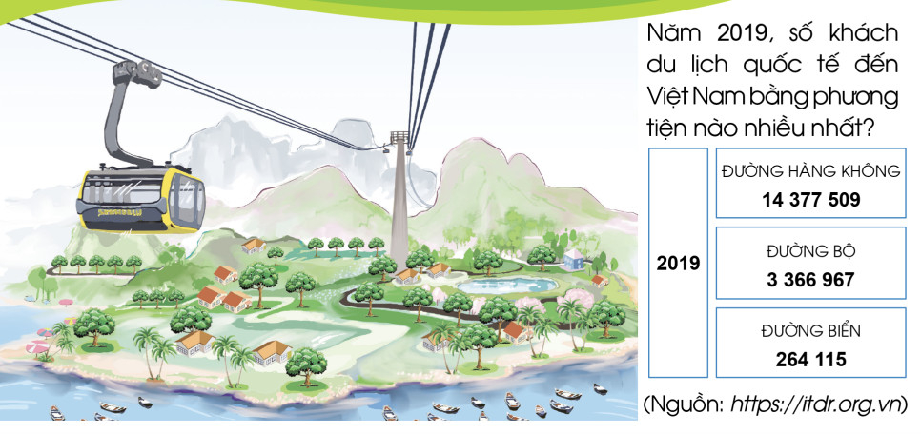  - Yêu cầu HS quan sát và đọc thông tin trong tranh.  - Làm thế nào để ta biết được năm 2019 số khách du lịch quốc tế đến Việt Nam bằng phương tiện nào nhiều nhất?  - Bài học hôm nay sẽ giúp các con giải quyết câu hỏi này, cô trò mình cùng tìm hiểu bài học hôm nay: So sánh các số có nhiều chữ số.  - GV ghi bảng tên bài. | - HS tham gia trò chơi  + Đọc các số: 90 050 115: chín mươi triệu không trăm năm mươi nghìn một trăm mười lăm.  + Viết số sau thành tổng: 23 917 002  23 917 002 = 20 000 000 + 3 000 000 + 900 000 + 10 000 + 7 000 + 2  + Viết số gồm: 8 chục triệu, 5 trăm nghìn, 3 nghìn, 2 chục, 4 đơn vị:  80 503 024  + Viết số : 1 tỉ: 1 000 000 000  - HS quan sát  - HS đọc thông tin  - Cần so sánh số khách du lịch quốc tế đến Việt Nam trên các phương tiện có trong bảng.  - HS ghi bài vào vở
2. Hình thành kiến thức mới : (13p)  a. So sánh hai số không có cùng số chữ số:  - GV đưa ví dụ:  So sánh 264 115 và 3 366 967  - H: Em có nhận xét gì về số chữ số của 2 số trên?  - Theo em, số nào lớn hơn?  - Gv nhận xét đưa kết luận:  264 115 < 3 366 967 (vì 6 chữ số ít hơn 7 chữ số)  - Muốn so sánh hai số không có cùng số chữ số ta làm thế nào?  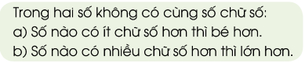  a. So sánh hai số có cùng số chữ số:  - GV đưa ví dụ:  So sánh 217 466 và 213 972  - H: Em có nhận xét gì về số chữ số của 2 số trên?  - HS phân tích số theo bảng ghi các hàng từ hàng trăm nghìn đến hàng đơn vị.  - Em hãy so sánh từng cặp số trên cùng 1 hàng tính từ trái sang phải của 2 số trên và rút ra kết luận?  - GV nhận xét, kết luận:  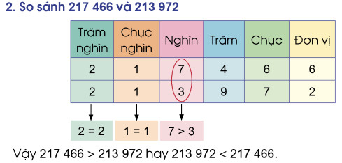  - Từ ví dụ trên, theo em, muốn so sánh hai số có cùng số chữ số, ta so sánh như thế nào?  - GV nhận xét, đưa ra quy tắc so sánh hai số có cùng số chữ số:  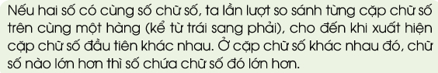 | - HS quan sát  - Số 264 115 có 6 chữ số và 3 366 967 có 7 chữ số  - 264 115 < 3 366 967  - HS trả lời: Trong hai số không có cùng số chữ số, số nào có ít chữ số hơn thì bé hơn, số nào có nhiều chữ số hơn thì lớn hơn.  - HS quan sát  - Đều cùng có 6 chữ số  - Ở hàng nghìn có 7 > 3 nên số  217 466 > 213 972.  - HS lắng nghe  - Muốn so sánh hai số có cùng số chữ số, ta lần lượt so sánh từng cặp chữ số trên cùng một hàng (kể từ trái sang phải), cho đến khi xuất hiện cặp chữ số đầu tiên khác nhau. Ở cặp chữ số đầu tiên đó, chữ số nào lớn hơn thì số chứa chữ số đó lớn hơn.
3. Luyện tập, thực hành : (10p)  *Bài 1: cá nhân  - Gọi HS đọc yêu cầu bài tập  - Tổ chức cho HS làm bài cá nhân  - Gọi 1 HS điền bảng, lớp nhận xét  - GV nhận xét chốt đáp án  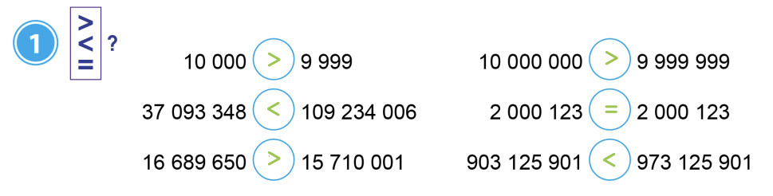  *Bài 2: cá nhân – nhóm 2  - GV gọi HS đọc yêu cầu bài tập  - HS làm bài vào vở bài tập rồi trao đổi kết quả với bạn cùng bàn  - Gọi 1-2 nhóm báo cáo kết quả, lớp nhận xét  - GV nhận xét, chốt đáp án | - HS đọc  - HS làm bài  - 1 HS lên bảng, lớp nhận xét  - HS lắng nghe, quan sát  - HS đọc  - HS làm bài vài vở  - 1-2 nhóm báo cáo kết quả, lớp nhận xét  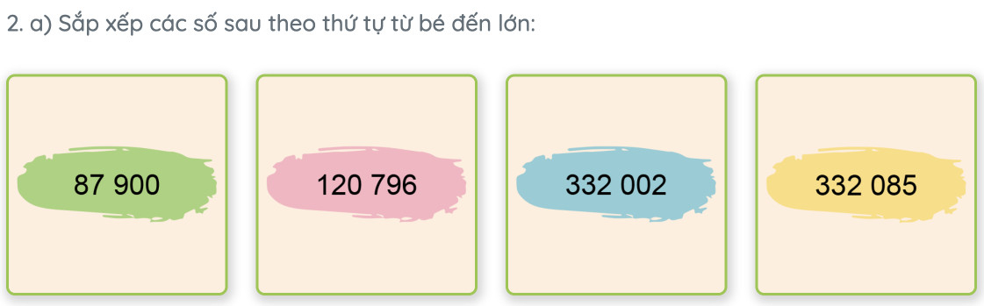  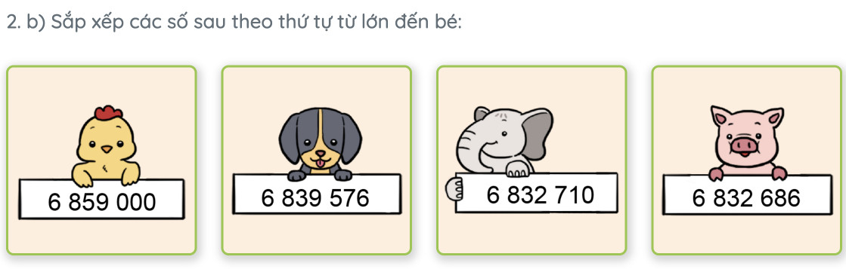- - HS lắng nghe | * Gợi ý, hổ trợ , giúp đỡ cho HS khuyết tật hoàn thành các BT
4. Vận dụng, trải nghiệm : ( 5p)  - Đọc số tiền trên hoá đơn điện tháng 6 và 7 rồi so sánh số tiền điện giữa 2 tháng  - Em có nhận xét gì về số tiền trên mỗi hoá đơn tiền điện? Nêu 1 số cách tiết kiệm điện trong mùa hè?  5.Hoạt động củng cố và nối tiếp: (2p)  - Nhận xét tiết học.  - Dặn HS chuẩn bị bài tiết học sau. | - HS thực hiện  + Số tiền điện tháng 6 là: một triệu năm trăm tám mươi mốt nghìn hai trăm mười sáu đồng.  + Số tiền điện tháng 7 là: một triệu sáu trăm sáu mươi lăm nghìn chín trăm năm mươi bảy đồng.  + Số tiền điện tháng 7 nhiều hơn số tiền điện tháng 6 (1 581 216 < 1 665 957)

IV. ĐIỀU CHỈNH SAU BÀI DẠY ( nếu có )
………………………………………………………………………………………………………………………………………………………………………………
Môn: Tiếng Việt Số tiết CT: 19
Bài đọc 2: LÊN RẪY
Ngày thực hiện: ngày 26 tháng 9 năm 2024
I. YÊU VẦU CẦN ĐẠT:
1. Phát triển các năng lực đặc thù:

1.1. Phát triển năng lực ngôn ngữ:
- Đọc thành tiếng trôi chảy toàn bài. Phát âm đúng các từ ngữ có âm, vần, thanh mà HS địa phương dễ viết sai. Tốc độ đọc 75 – 80 tiếng/ phút. Ngắt nghỉ hơi đúng. Đọc thầm nhanh hơn lớp 3.
- Hiểu nghĩa của các từ ngữ trong bài. Hiểu được nội dung, ý nghĩa bài thơ: Miêu tả cảnh thiên nhiên tươi đẹp và bạn nhỏ chăm chỉ học tập, lao động.
- Thể hiện được giọng đọc diễn cảm phù hợp với nội dung của bài thơ.

1.2. Phát triển năng lực văn học:
- Cảm nhận được vẻ đẹp của khu vườn, của nương rẫy và sự đáng yêu của bạn nhỏ trong bài thơ.

2. Góp phần phát triển các năng lực chung và phẩm chất:
2.1 Phát triển các năng lực chung:
- Năng lực tự chủ và tự học: Độc lập suy nghĩ để trả lời đúng các câu hỏi đọc hiểu.
- Năng lực giao tiếp và hợp tác: Biết tổ chức và than gia thảo luận nhóm, biết trình bày, báo cáo kết quả thảo luận trước lớp.
- Năng lực giải quyết vấn đề và sáng tạo: Thể hiện đọc diễn cảm theo cách hiểu và cảm nhận của mình.
2.2. Phát triển các phẩm chất
- Yêu nước, nhân ái: Yêu thiên nhiên.
- Chăm chỉ: chăm chỉ học tập, biết chia sẻ công việc nhà với người thân.
II. ĐỒ DÙNG DẠY HỌC:
- GV chuẩn bị: Tranh minh hoạ bài đọc trong SGK.
- HS chuẩn bị: SGK Tiếng Việt 4, tập 1.

III. CÁC HOẠT ĐỘNG DẠY HỌC CHỦ YẾU:

HOẠT ĐỘNG CỦA GV | HOẠT ĐỘNG CỦA HS | HĐBT
1. Khởi động: (5 phút)
- Bật bài hát “Bé quét nhà”  - Bạn nhỏ trong bài đã biết chia sẻ công việc nhà gì với bà của mình?  - GV giới thiệu bài. | - Cả lớp cùng hát.  - Bạn nhỏ chăm lo quét nhà.  - Lắng nghe.
2. Hình thành kiến thức: (15 phút)
Hoạt động 1: Đọc thành tiếng  - Đọc mẫu toàn bài: giọng đọc thể hiện cảm xúc vui tươi, trong sáng.  - Gọi HS đọc nối tiếp đoạn lần 1 (từng khổ thơ)  - Hướng dẫn đọc từ ngữ khó: quấn quýt, chuyền, lượn lờ, giăng mắc…  - Hướng dẫn cách ngắt nhịp các câu thơ HS đọc còn sai.  - Gọi HS đọc nối tiếp đoạn lần 2.  - Hướng dẫn HS giải nghĩa một số từ ngữ khó: rẫy, mế, gùi… (sử dụng thêm hình ảnh gùi, rẫy)  - Yêu cầu HS luyện đọc đoạn trong nhóm bàn .  - Mời HS nhận xét bạn đọc trong nhóm.  - Gọi HS đọc toàn bài. | - Lắng nghe.  - 5 HS đọc.  - Lắng nghe, đọc những từ ngữ khó.  - Lắng nghe.  - 5 HS đọc.  - HS đọc phần giải nghĩa ở sách giáo khoa.  - Luyện đọc nhóm đôi.  - Nhận xét.  - HS đọc, cả lớp đọc thầm. | * Gợi ý, hổ trợ , giúp đỡ cho HS khuyết tật đọc trôi chảy và trả lời được các câu hỏi trong bài học
Hoạt động 2: Tìm hiểu bài  - Yêu cầu HS nối tiếp đọc câu hỏi.  - Tổ chức cho HS thảo luận nhóm 4.  - Tổ chức cho các nhóm báo cáo kết quả lần lượt từng câu hỏi.  - Nhận xét, góp ý, tuyên dương.  - Yêu cầu HS nêu nội dung của bài đọc.  - Nhận xét, chốt lại.  + GD tình yêu thiên nhiên, đất nước, ý thức trách nhiệm xây dựng và bảo vệ Tổ quốc. | - 5 HS nối tiếp đọc 5 câu hỏi.  - Các nhóm thảo luận, trả lời câu hỏi.  - Đại diện các nhóm trả lời.  - Nhận xét, góp ý.  - HS nêu nội dung của bài đọc.  - Lắng nghe.
3. Luyện tập, thực hành: (7 phút)
Hoạt động 3: Đọc nâng cao  - Hướng dẫn học sinh luyện đọc diễn cảm, tập trung luyện đọc một số khổ thơ và đọc mẫu.  - Kìa/ Mặt trời mới ló//  Trên đầu/ chị tre xanh//  Sương/ giăng trên ngọn cỏ//  Tia nắng/ chuyền long lanh//  - Bao nhiêu ngày/ chăm học//  Mong đợi/ đến cuối tuần//  Được giúp mế/ làm rẫy//  Xôn xao hoài/ bước chân.  - Gọi HS đọc trước lớp.  - Cho HS luyện tập cá nhân.  - Hướng dẫn HS chọn đoạn thơ để thi đọc diễn vả giải thích vì sao chọn đoạn đọc đó.  - Tổ chức thi đọc thơ.  - GV nhận xét, tuyên dương. | - Lắng nghe hướng dẫn.  - 1-2 HS đọc.  - Luyện đọc .  - Chọn và giải thích  - Xung phong thi đọc thơ.  - Nhận xét, lắng nghe, bình chọn.
4. Vận dụng sáng tạo: (5 phút)
- Qua bài thơ, em học tập được điều gì từ bạn nhỏ?  - Kể những việc em đã làm để chia sẻ công việc nhà cùng ba mẹ.  - Ghi nhận, khen ngợi và nhắc nhở HS thực hiện các công việc nhà thường xuyên, chọn những công việc phù hợp với lứa tuổi. | - Trả lời.  - HS kể.  -Lắng nghe.
5. Hoạt động củng cố và nối tiếp: (3 phút)
- Cho HS nhắc lại nội dung bài đọc.  - Cho HS tự nhận xét đánh giá về tiết học.  - Nhận xét, tuyên dương những bạn đọc tốt, lưu ý những HS cần luyện tập thêm ở nhà.  - Chuẩn bị bài: Danh từ chung, danh từ riêng. | - 1 HS nhắc lại nội dung bài đọc.  - Nhận xét.  - Lắng nghe.  - Lắng nghe.

IV. ĐIỀU CHỈNH SAU BÀI DẠY (nếu có)
………………………………………………………………………………………………………………………………………………………………………………………………………………

MÔN :TOÁN
BÀI 9: SO SÁNH CÁC SỐ CÓ NHIỀU CHỮ SỐ. TIẾT 14
Thời gian thực hiện: ngày 26 tháng 9 năm 2024

I. YÊU CẦU CẦN ĐẠT
1. Năng lực đặc thù
- Năng lực giải quyết vấn đề toán học: So sánh được các số có nhiều chữ số
- Năng lực tư duy và lập luận toán học: Biết cách so sánh các số có nhiều chữ số trong 2 trường hợp hai số không cùng số chữ số và hai số có cùng số chữ số.
2. Năng lực chung
- Tự chủ và tự học: HS tích cực, chủ động suy nghĩ để hoàn thành các bài tập
- Giao tiếp và hợp tác: Trao đổi, thảo luận với bạn về cách so sánh các số có nhiều chữ số.
3. Phẩm chất
- Hình thành sự chăm chỉ, ý thức trách nhiệm đối với bản thân và tập thể, biết giúp đỡ bạn khi bạn gặp khó khăn trong quá trình luyện tập thực hành so sánh các số có nhiều chữ số.
II. ĐỒ DÙNG DẠY HỌC
- Giáo viên: tranh khởi động, các bảng ghi các hàng từ hàng trăm nghìn đến hàng đơn vị;
- Học sinh: SHS, vở bài tập, bộ đồ dùng toán 4.
III. CÁC HOẠT ĐỘNG DẠY HỌC CHỦ YẾU
HOẠT ĐỘNG CỦA GIÁO VIÊN | HOẠT ĐỘNG CỦA HỌC SINH | HĐBT
1. Khởi động (5p)  - Tổ chức cho HS chơi trò chơi: “Ai nhanh nhất?”  - GV tổng kết trò chơi và kết nối, ghi tên bài học. | - Hs tham gia trò chơi
3. Luyện tập, thực hành :(28p)  *Bài 3: Cá nhân  - Gọi HS đọc yêu cầu bài tập  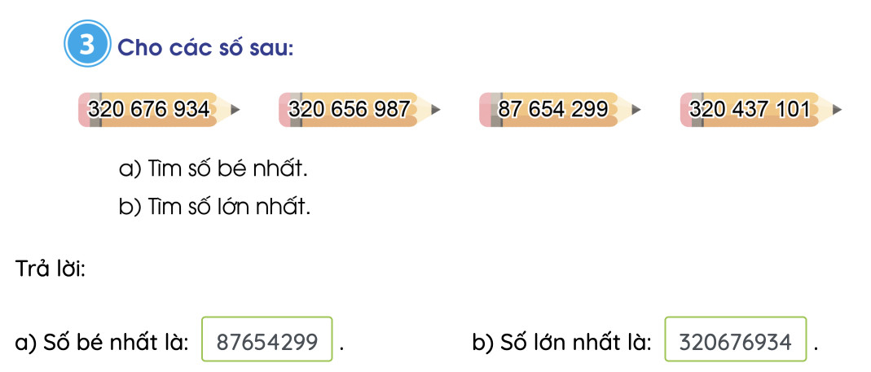  - Cho HS làm bài cá nhân vào vở  - Gọi 2 HS lên bảng làm bài  - GV nhận xét, chốt kết quả  *Bài 4: Nhóm 4  - Gọi HS đọc yêu cầu bài tập  - Cho HS thảo luận nhóm 4  - Gọi 1 đại diện nhóm báo cáo kết quả và chia sẻ cách làm  * Tại sao con điền chữ số 9 vào ô trống này?  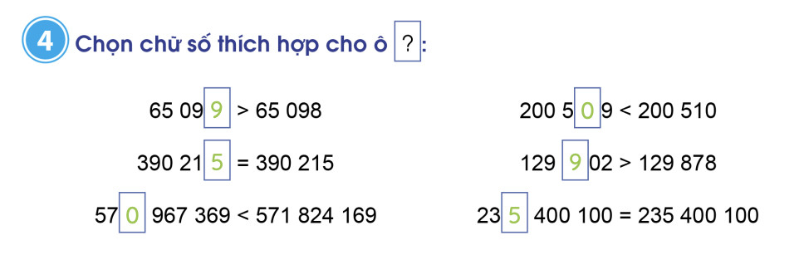  * Tại sao con điền chữ số 5 vào ô trống này?  - GV nhận xét.  *Bài 5: Cá nhân  - Gọi HS đọc yêu cầu bài tập  - Cho HS làm bài cá nhân vào vở  - Gọi 1 HS lên bảng làm bài  - GV nhận xét, chốt kết quả | - HS đọc  - HS làm bài vào vở  - 2 HS lên bảng làm bài, lớp nhận xét  - HS lắng nghe  - HS đọc  - HS thảo luận nhóm 4  - Số chứa ô trống lớn hơn số 65 098 mà ô trống này nằm ở hàng đơn vị nên con điền chữ số 9 vì 9>8  - Số chứa ô trống bằng số 235 400 100 mà ô trống này nằm ở hàng triệu nên con điền chữ số 5 vì 5=5  - HS đọc  - HS làm bài vào vở  - 1 HS lên bảng làm bài, lớp nhận xét  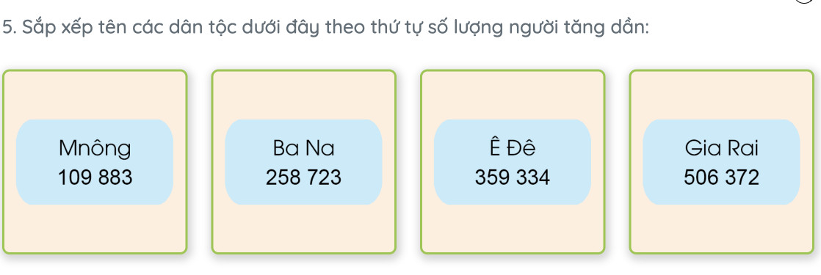  - HS lắng nghe | * Gợi ý, hổ trợ , giúp đỡ cho HS khuyết tật hoàn thành các BT
*Bài 6: Lớp  - Gọi HS đọc yêu cầu bài tập  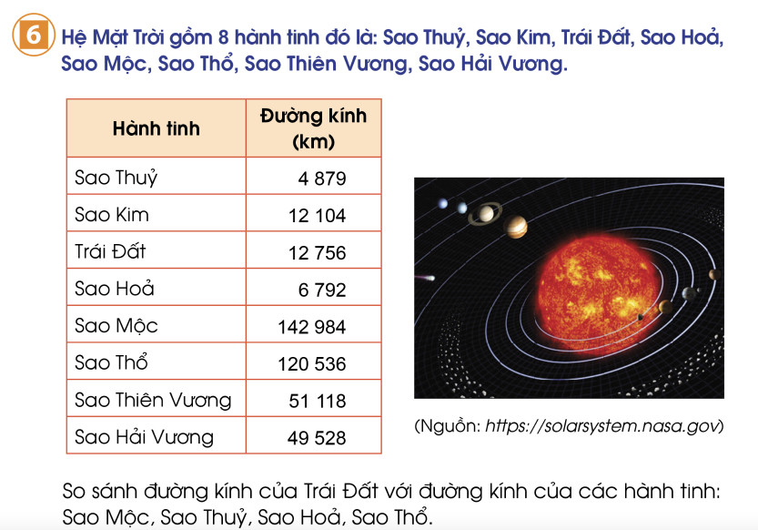  - Tổ chức lớp thảo luận nhóm 4 trao đổi về các thông tin trong bảng và so sánh đường kính của trái đất với đường kính của các hành tinh: Sao Mộc, Sao Thuỷ, Sao Hoả, Sao Thổ.  - Gv mời 1 nhóm lên bảng báo cáo kết quả, các nhóm còn lại nhận xét.  - GV nhận xét, chốt đáp án  3.Hoạt động củng cố và nối tiếp: (2p)  - Hôm nay các con được học những gì?  - Nhận xét tiết học  - Dặn HS chuẩn bị bài sau | - HS đọc  - HS thảo luận nhóm  + Đường kính của trái đất là bao nhiêu? (12 756 km)  + Đường kính của sao Thuỷ là bao nhiêu? (4 879 km)  - Vì sao bạn biết đường kính của trái đất lớn hơn sao Thuỷ?  (vì 12 756 km > 4 879 km)  - Trong bảng trên, hành tinh nào có đường kính bé nhất? Hành tinh nào có đường kính lớn nhất? (Sao Thuỷ có đường kính bé nhất là 4 879 km; Sao Thổ có đường kính lớn nhất là 120 536 km)…  - 1 nhóm báo cáo kết quả, các nhóm còn lại nhận xét.  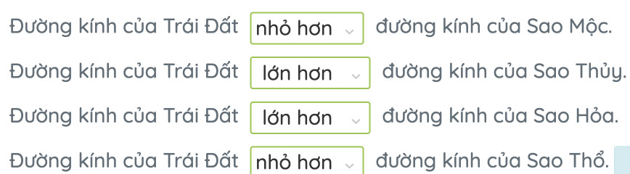  - HS lắng nghe  - HS trả lời

IV. ĐIỀU CHỈNH SAU BÀI DẠY ( nếu có )
………………………………………………………………………………………………………………………………………………………………………………
Môn: HĐTN Số tiết CT: 8
DỰ ÁN HÀNH LANG XANH
Ngày thực hiện: ngày 26 tháng 9 năm 2024
I. YÊU VẦU CẦN ĐẠT:
1. Kiến thức
- Thực hiện được những việc làm cụ thể giữ gìn trường học xanh, sạch, đẹp.
2. Năng lực
Năng lực chung:
- Năng lực giao tiếp, hợp tác: khả năng thực hiện nhiệm vụ một cách độc lập hay theo nhóm; trao đổi tích cực với giáo viên và các bạn khác trong lớp.
- Năng lực tự chủ và tự học: biết lắng nghe và chia sẻ ý kiến cá nhân với bạn, nhóm và GV. Tích cực tham gia các hoạt động trong lớp.
- Năng lực giải quyết vấn đề và sáng tạo: biết phối hợp với bạn bè khi làm việc nhóm, tư duy logic, sáng tạo khi giải quyết vấn đề.
Năng lực riêng:
- Xây dựng kế hoạch dự án Hành lang xanh.
- Sáng tạo chậu trồng cây từ vật liệu tái chế.
- Tuyên truyền dự án Hành lang xanh.
3. Phẩm chất
- Chăm chỉ, trách nhiệm: có ý thức tự giác; tinh thần trách nhiệm trong việc xây dựng kế hoạch, có trách nhiệm trong hoạt động nhóm.
II. ĐỒ DÙNG DẠY HỌC:
- GV: KHBD, SGK, VBT Hoạt động trải nghiệm 4.
- HS: Giấy, bút, bút màu. Phiếu khảo sát theo mẫu. SGK, VBT Hoạt động trải nghiệm 4.
III. CÁC HOẠT ĐỘNG DẠY HỌC CHỦ YẾU:

HOẠT ĐỘNG CỦA GV | HOẠT ĐỘNG CỦA HS | HĐBT
1. Khởi động (5p)  - GV mở cho học sinh nghe Bài hát trồng cây.  - Bài hát đã gửi tới các em thông điệp gì?  - GV nhận xét, chốt đáp án: Bài hát thể hiện lợi ích và niềm vui của việc trồng cây xanh từ đó lan tỏa tình tình yêu và ý thức bảo vệ cây xanh đến mọi người.  - GV giới thiệu bài.  2. Hình thành kiến thức mới (25p)  Hoạt động 1: Khảo sát thực trạng cảnh quan trường học.  - GV nhắc nhở HS chuẩn dụng cụ cần thiết sau:  + Chai nhựa đã qua sử dụng, được vệ sinh sạch sẽ.  + Kéo, băng dính, bút dạ, các đồ dùng trang trí,...  + Đất trồng cây, nước, các hạt giống hoặc cây trồng,...  + Tranh ảnh minh họa chậu cây làm từ vật liệu tái chế.  - GV chia lớp thành nhóm. Nêu nhiệm vụ hoạt động: Các nhóm thảo luận để xây dựng kế hoạch thực hiện dự án Hành lang xanh.  - GV tổ chức cho các nhóm trao đổi, đóng góp ý kiến và thống nhất bản kế hoạch để cùng thực hiện.  - GV mời 2 – 3 HS trình bày dự án trước lớp.  - GV nhận xét và kết luận.  Hoạt động 2: Sáng tạo chậu trồng cây từ vật liệu tái chế.  - GV cho HS xem video làm chậu trồng cây từ vật liệu tái chế:  - GV mời 1 – 2 HS nhận xét ý tưởng sáng tạo trong video.  - GV chia lớp thành các nhóm như hoạt động 1.  - GV tổ chức cho các nhóm thực hiện sáng tạo chậu cây từ vật liệu tái chế.  - GV hướng dẫn HS các bước sáng tạo chậu trồng cây.  - GV hướng dẫn HS trồng cây vào chậu.  - GV hỗ trợ các nhóm gặp khó khăn khi sáng tạo chậu trồng cây và khi trồng cây.  - GV tổ chức cho các nhóm giới thiệu chậu cây đã trồng trước lớp.  - GV đặt câu hỏi tương tác với HS:  + Ý tưởng sáng tạo chậu cây của em là gì? Vì sao em lựa chọn ý tưởng đó?  + Em đã sử dụng những nguyên liệu và đồ dùng bào để sáng tạo chậu trồng cây?  + Em đã chọn loiaj hạt giống hay cây trồng nào?  + Em hãy chia sẻ về cách chăm sóc cây để cây tươi tốt.  - GV tổng kết hoạt động và đưa ra kết luận.  3. Hoạt động củng cố và nối tiếp (5p)  - GV cùng học sinh hệ thống lại bài.  - GV nhân xét tiết học, khen ngợi, biểu dương những HS tốt.  - Chuẩn bị bài: Tuyên truyền dự án Hành lang xanh. | - HS lắng nghe.  - HS trả lời câu hỏi.  - HS lắng nghe và tiếp thu.  - HS lắng nghe.  - HS lắng nghe, thực hiện.  - HS lắng nghe, thực hiện.  - HS thực hiện.  - HS trình bày.  - HS lắng nghe.  - HS xem video.  - HS nhận xét.  - HS thực hiện.  - Các nhóm thực hiện.  - HS lắng nghe.  - HS lắng nghe, thực hiện.  - HS lắng nghe, tiếp thu.  - Các nhóm giới thiệu.  - HS trả lời.  - HS lắng nghe.  - HS thực hiện.  - HS lắng nghe.  - HS lắng nghe. | * Gợi ý, hổ trợ , giúp đỡ cho HS khuyết tật trả lời được các câu hỏi trong bài học

IV. ĐIỀU CHỈNH SAU BÀI DẠY (nếu có)
…………………………………………………………………………………………………………………………………………………………………………………………………………………………

TUẦN 3 : KHOA HỌC

BÀI 3: BẢO VỆ NGUỒN NƯỚC VÀ MỘT SỐ CÁCH LÀM SẠCH NƯỚC ( Tiết 2)

TCT: 6

Thời gian thực hiện : ngày 26 tháng 9 năm 2024

I. YÊU CẦU CẦN ĐẠT
1. Kiến thức: HS sẽ:
- Nêu được và liên hệ thực tế ở gia đình và địa phương về nguyên nhân gây ra ô nhiễm nguồn nước; sự cần thiết phải bảo vệ nguồn nước và sử dụng tiết kiệm nước.
- Thực hiện được và vận động những người xung quanh cùng bảo vệ nguồn nước và sử dụng tiết kiệm nước.
- Trình bày được một số cách làm sạch nước; liên hệ thực tế về cách làm sạch nước ở gia đình và địa phương.
2. Năng lực:
Năng lực chung:
- Năng lực tự chủ, tự học: Chủ động học tập, tìm hiểu nội dung bài học, biết lắng nghe và trả lời nội dung trong bài học.
- Năng lực giải quyết vấn đề và sáng tạo: Tham gia tích cực vào các trò chơi, hoạt động khám phá kiến thức.
- Năng lực giao tiếp và hợp tác: Thực hiện tốt nhiệm vụ trong hoạt động nhóm.
3. Phẩm chất:
- Phẩm chất nhân ái: Có ý thức giúp đỡ lẫn nhau trong hoạt động nhóm để hoàn thành nhiệm vụ.
- Phẩm chất chăm chỉ: Chăm chỉ suy nghĩ, trả lời câu hỏi, làm tốt các bài tập.
- Phẩm chất trách nhiệm: Giữ trật tự, biết lắng nghe, học tập nghiêm túc.
II. ĐỒ DÙNG DẠY HỌC:
a. Đối với giáo viên:
- Giáo án. Các tranh ảnh về tác hại do nguồn nước ô nhiễm gây ra.
b. Đối với học sinh: SHS , Dụng cụ học tập theo yêu cầu của GV.
III . CÁC HOẠT ĐỘNG DẠY HỌC:
HOẠT ĐỘNG CỦA GIÁO VIÊN | HOẠT ĐỘNG CỦA HỌC SINH | HĐBT
Tiết 2
1. Hoạt động khởi động :  - GV đặt câu hỏi để củng cố lại kiến thức HS đã học ở tiết 1.  - Cho các em chơi trò chơi kích thích sự hứng thú trong học tập  - GV nhận xét, tuyên dương.  - GV dẫn dắt vào bài học mới: Bài 3 – Bảo vệ nguồn nước và một số cách làm sạch nước ( tt)  2. Hoạt động hình thành kiến thức mới :  Hoạt động 5: Thực hiện và vận dộng những người xung quanh cùng bảo vệ nguồn nước và sử dụng tiết kiệm nước  GV có thể cho HS trả lời các câu hỏi sau :  Câu 1: Đâu là nguồn nước sạch?  Câu 2: Phải bảo vệ nguồn nước và sử dụng nước tiết kiệm vì  Câu 3: Việc làm nào giúp tiết kiệm nước  Câu 4: Cách không giúp tiết kiệm nước  Câu 5: Có nên sử dụng nước sông có màu và mùi lạ làm nước sinh hoạt trong gia đình không?  - GV mời HS trả lời, cả lớp nhận xét.  - GV nhận xét, tuyên dương HS trả lời đúng.  - GV ưu tiên gọi HS xung phong trả lời, cả lớp nhận xét, bổ sung.  - GV nhận xét, tuyên dương HS trả lười đúng  Hoạt động 6 : Thực hành một số cách lọc nước  - GV chia lớp thành 4 nhóm.  - GV hướng dẫn HS thực hiện thí nghiệm lọc nước  - GV mời đại diện một số nhóm trình bày kết quả trước lớp, các nhóm khác nhận xét, bổ sung.  - GV nhận xét phần trình bày của các nhóm, tuyên dương các nhóm có câu trả lời chính xác.  - GV yêu cầu HS ghi chép và rút ra nhận xét từ kết quả quan sát được.  - GV một số HS trình bày, cả lớp khác nhận xét, bổ sung.  - GV nhận xét, tuyên dương HS trả lời đúng.  3. Hoạt động củng cố - Dặn dò :  - GV nhận xét, tóm tắt lại những nội dung chính của bài học.  - GV nhận xét, đánh giá sự tham gia của HS trong giờ học, khen ngợi những HS tích cực; nhắc nhở, động viên những HS còn chưa tích cực, nhút nhát.  - Ôn tập kiến thức đã học.  - Đọc và chuẩn bị trước bài sau - Bài 4: Không khí xung quanh ta | HS trả lời  HS chơi  - HS lắng nghe , trả lời  - HS nhận xét  - Đại diện các nhóm xung phong trình bày:  - HS lắng nghe, sửa bài.  - HS chú ý lắng nghe, tiếp thu  - HS chia theo nhóm.  - Các nhóm thực hiện theo yêu  cầu  - HS chú ý lắng nghe, sửa bài.  - Các nhóm thực hiện theo yêu cầu.  - Đại diện các nhóm xung phong trình bày:  - HS lắng nghe, sửa bài.  - HS thực hiện theo yêu cầu. | * Gợi ý, hổ trợ , giúp đỡ cho HS khuyết tật trả lời được các câu hỏi trong bài học
IV . ĐIỀU CHỈNH SAU BÀI DẠY ( nếu có )
……………………………………………………………………………………………………………………………

MÔN :TOÁN
BÀI 10: LÀM TRÒN SỐ ĐẾN HÀNG TRĂM NGHÌN . TIẾT 15
Thời gian thực hiện: ngày 27 tháng 9 năm 2024
I. YÊU CẦU CẦN ĐẠT
1. Năng lực đặc thù
- Làm tròn được số đến tròn trăm, tròn nghìn, tròn chục nghìn, tròn trăm nghìn.
- Vận dụng được cách làm tròn số trong một số trường hợp đơn giản.
2. Năng lực chung
- Năng lực tự chủ và tự học: chủ động trả lời câu hỏi, làm bài tập;
- Năng lực giải quyết vấn đề và sáng tạo: Áp dụng yêu cầu làm tròn số trong các bài toán thực tế.
- Phát triển năng lực giao tiếp và hợp tác: lắng nghe, trả lời câu hỏi, làm bài tập;
3. Phẩm chất:
- Trách nhiệm: Có ý thức giúp đỡ lẫn nhau trong hoạt động nhóm để hoàn thành nhiệm vụ; - Chăm chỉ: Chịu khó học hỏi, chủ động hoàn thành các yêu cầu từ giáo viên.
II. ĐỒ DÙNG DẠY HỌC
- Kế hoạch bài dạy, bài giảng PowerPoint.
- SGK và các thiết bị, tranh khởi động, hình vẽ các tia số như trong SGK, học liệu phục vụ cho tiết dạy.

III. CÁC HOẠT ĐỘNG DẠY HỌC CHỦ YẾU:
HOẠT ĐỘNG CỦA GIÁO VIÊN | HOẠT ĐỘNG CỦA HỌC SINH | HĐBT
1. Hoạt động khởi động : (5p)  - GV tổ chức cho HS chơi trò Ghép đôi.  - GV chiếu 6 thẻ: 3 thẻ số (512 000;  1 060 000; 800) và 3 thẻ từ (số tròn nghìn, số tròn chục nghìn, số tròn trăm nghìn). Yêu cầu HS quan sát và dựa vào kiến thức đã học để tìm thẻ từ tương ứng với thẻ số.  - Cách chơi: 6 HS cầm 6 thẻ đi vòng tròn, cả lớp hát. Khi cô có hiệu lệnh Ghép đôi, ghép đôi, 2 bạn cầm thẻ từ, thẻ số tương ứng sẽ ghép lại với nhau.  - YC HS làm tròn số 512 000 đến hàng chục nghìn và giải thích cách làm.  - GV nhận xét, tổng kết, tuyên dương.  - GV dẫn dắt vào bài mới:  - GV cho HS quan sát tranh và 1 HS nêu nội dung.  + Tiền điện của gia đình cô gái trong tranh là bao nhiêu?  + Cô gái trong tranh đã trả người thu tiền điện bao nhiêu?  + Vì sao cô gái lại trả 300 000 đồng cho người thu tiền?  GV: Trên thực tế, chỉ còn tờ tiền mệnh giá 500 đồng nhưng cũng rất ít được sử dụng. Vì vậy cô gái đã làm tròn số tiền thành 300 000đồng.  + Con có biết cô ấy đã làm tròn số tiền đến hàng nào không?  * Kết nối:  - Vậy, cách làm tròn đến hàng trăm nghìn như thế nào, cô trò mình cùng tìm hiểu qua bài ngày hôm nay Bài 10. Làm tròn số đến hàng trăm nghìn.  - GV ghi bảng.  - YC HS mở SGK trang 26.  2. Hoạt động hình thành kiến thức:(10p)  HDHS cách làm tròn số đến hàng trăm nghìn  * Ví dụ: Làm tròn các số 320 000,  370 000 và 350 000 đến hàng trăm nghìn  - Gọi 1 HS đọc yêu cầu ví dụ.  + Các số đã cho có đặc điểm gì giống nhau?  + Dựa vào kiến thức cũ đã học về cách làm tròn số đến hàng nghìn, hàng chục nghìn,...các em hãy thảo luận nhóm 4 để tìm cách làm tròn các số trên đến hàng trăm nghìn.  - GV cho HS thảo luận nhóm 4 để thực hiện yêu cầu.  - GV đi quan sát giúp đỡ các nhóm.  - Gọi các nhóm chia sẻ kết quả của nhóm mình.  - Nếu nhóm 1 trình bày cách làm tròn bằng tia số thì GV bấm slide cho HS quan sát tia số (như SGK) để nhận ra vị trí các số so với số 300 000 và 400 000. Từ đó rút ra kết luận:  + Khi làm tròn số 320 000 đến hàng trăm nghìn, ta được số 300 000. Đây là trường hợp làm tròn lùi.  + Tương tự, GV hướng dẫn HS với trường hợp làm tròn số 370 000 đến hàng trăm nghìn và rút ra kết luận:  Khi làm tròn số 370 000 đến hàng trăm nghìn ta được số 400 000. Đây là trường hợp làm tròn tiến.  Còn với trường hợp số 350 000 thì sao, một bạn nêu lại cho cô cách làm tròn?  Tương tự cách làm tròn số đã học, đối với những số ở chính giữa của hai số tròn trăm nghìn liên tiếp, ta sẽ làm tròn tiến.  GV: Khi làm tròn số 350 000 đến hàng trăm nghìn, ta làm tròn tiến được số 400 000.  - Không phải lúc nào chúng ta cũng có tia số để quan sát, vậy ai còn cách nào nữa để làm tròn số đến hàng trăm nghìn?  - GV nhận xét, chốt đáp án và cách làm:  - Gọi 1 HS nêu lại cách làm tròn một số đến hàng trăm nghìn.  - GV chốt cách làm tròn đến hàng trăm nghìn, nhấn mạnh khi nào thì được làm tròn tiến và khi nào cần làm tròn lùi:  + Cách 1: Dựa vào vị trí các số trên tia số.  Bước 1: Xác định chữ số chỉ hàng cần làm tròn.  Bước 2: Đếm tiếp số tròn trăm nghìn tiếp theo. (300 000 -> 400 000)  Bước 3: So sánh số đã cho với 2 mốc vừa đếm thì làm tròn đến mốc gần hơn.  Vậy, để làm tròn đến hàng trăm nghìn, ta có 3 thao tác như trên.  + Cách 2: Dựa vào giá trị chữ số hàng chục nghìn:  Khi làm tròn số đến hàng trăm nghìn, ta xét chữ số hàng chục nghìn. Nếu chữ số hàng chục nghìn bé hơn 5 thì làm tròn xuống (lùi), tức là ta giữ nguyên chữ số hàng trăm nghìn của số đó. Còn lại nếu chữ số hàng chục nghìn là từ 5 trở lên thì ta làm tròn lên (tiến), tức là tăng chữ số hàng trăm nghìn thêm 1.  Lưu ý: Không yêu cầu học sinh thuộc lòng như một quy tắc.  Chuyển: Vừa rồi, các con đã biết cách làm tròn số đến hàng trăm nghìn. Bây giờ, chúng ta cùng chuyển sang Hoạt động thực hành, luyện tập.  3. Hoạt động Luyện tập- Thực hành: ( 15p)  Bài 1: (Làm việc cá nhân)  - Gọi 1 HS đọc bài 1.  - Gọi 5 HS đọc nối tiếp 5 số  ? Tìm điểm giống nhau của 5 số này.  - GV yêu cầu HS thực hiện cá nhân vào phiếu học tập.  PHIẾU HỌC TẬP  Làm tròn các số sau đến hàng trăm nghìn  Số Làm tròn đến hàng trăm nghìn  340 000  270 000  850 000  9 360 000  6 710 000  - HS làm vào phiếu.  * Chữa bài  - GV tổ chức cho HS chơi Tiếp sức.  - Cách chơi:  + Tổ 1,2 cử ra 5 thành viên tham gia vào Đội Mặt Trời.  + Tương tự như vậy, tổ 3,4 cử ra 5 thành viên tham gia vào Đội Mặt Trăng.  Trong thời gian 1’, các thành viên sẽ lần lượt lên và viết kết quả vào phiếu trên bảng. Đội làm đúng và nhanh sẽ giành chiến thắng.  - GV gọi đại diện Đội ... đọc bài làm.  - GV gọi HS nhận xét.  - GV nhận xét, chốt đáp án. KL KQ của đội còn lại.  * Khai thác:  - Làm tròn số 340 000 đến hàng trăm nghìn con được số 300 000. Con đã làm như thế nào, hãy chia sẻ với các bạn  - Số 6 710 000 sẽ làm tròn tiến hay làm tròn lùi? Vì sao  - Gọi HS nêu lại 2 cách làm tròn đến hàng trăm nghìn. (2-3 HS nêu)  - Chuyển: Chúng mình cùng sang bài số 2 nào.  Bài 2: (Làm việc nhóm 4)  - Gọi 1 HS đọc yêu cầu bài 2.  - GV yêu cầu HS hoàn thành phiếu học tập trong nhóm 4, thời gian 3’.  PHIẾU HỌC TẬP  Làm tròn các số sau đến hàng chục nghìn, hàng trăm nghìn  Số Làm tròn đến  Hàng chục nghìn Hàng trăm nghìn  675 900  23 414 120  407 158 032  * Chữa bài & Khai thác: (Soi phiếu)  - GV mời 1 nhóm lên chia sẻ, giao lưu với cả lớp theo các nội dung sau:  + Giải thích cách làm tròn đế hàng trăm nghìn của số 675 900.  + Giải thích cách làm tròn đến hàng chục nghìn của số 23 414 120.  + Giải thích cách làm tròn đến hàng trăm nghìn của số 407 158 032.  - Yêu cầu HS so sánh số chữ số 0 ở tận cùng của các số ở 2 cột  ? Tại sao các số được làm tròn đến hàng trăm nghìn lại có 5 chữ số 0 ở tận cùng  - GV yêu cầu HS nêu lại cách làm tròn số.  - Lưu ý: Khi làm tròn số, yêu cầu HS chú ý xác định đúng vị trí của chữ số chỉ hàng cần làm tròn và chữ số của hàng kề dưới  4.Hoạt động củng cố và nối tiếp: (5p)  - GV cho HS xem hóa đơn tiền điện: 1 263 724 đồng.  - Yêu cầu HS đọc số tiền trên hóa đơn.  - Hãy giúp cô làm tròn số tiền trên hóa đơn đến các hàng đã học.  - GV viết nhanh các KQ HS vừa làm tròn lên bảng  ? Trong các cách làm tròn trên, cách nào hợp lí nhất? Vì sao?  - Khi thanh toán tiền, nếu chuyển khoản thì chúng ta có thể chuyển chính xác số tiền trên hóa đơn. Còn thanh toán bằng tiền mặt, chúng ta nên làm tròn tiến, thường là làm tròn đến hàng nghìn đồng.  - GV nhận xét tiết học, dặn dò HS tìm hiểu giá cả một số mặt hàng thông dụng hoặc chuẩn bị một số hóa đơn gia đình mình đã thanh toán để chia sẻ trong tiết sau | - HS quan sát.  - HS chơi.  - HS nêu.  - HS quan sát tranh và trả lời: Bức tranh cho biết một người đi thu tiền điện và một người nộp tiền điện.  + 299 460 đồng.  + 300 000 đồng.  + Vì cô ấy không có tiền lẻ đến 460 đồng.  + Cô gái đã làm tròn số tiền đến hàng trăm nghìn.  - HS lắng nghe.  - HS ghi vở.  - 1 HS đọc  - HS trả lời  - HS thảo luận theo nhóm  - Đại diện nhóm trình bày kết quả  - HS theo dõi  - HS xung phong trả lời  - HS trả lời  - HS lắng nghe  - HS theo dõi  - HS làm bài ở phiếu BT  -HS thảo luận theo nhóm  - Đại diện nhóm trình bày  - HS nhóm khác nhận xét bổ sung  - HS xung phong trả lời  - HS khác nhận xét bổ sung | * Gợi ý, hổ trợ , giúp đỡ cho HS khuyết tật hoàn thành các BT

IV. ĐIỀU CHỈNH SAU BÀI DẠY ( nếu có )
………………………………………………………………………………………………………………………………………………………………………
Môn: Tiếng Việt Số tiết CT: 20
Luyện từ và câu:
DANH TỪ CHUNG, DANH TỪ RIÊNG
Ngày thực hiện: ngày 27 tháng 9 năm 2024
I. YÊU VẦU CẦN ĐẠT:
1. Phát triển các năng lực đặc thù:
- Phân biệt được danh từ chung, danh từ riêng; biết đặc điểm của danh từ riêng khi viết (viết hoa theo quy định).
- Nhận biết được danh từ chung, danh từ riêng trong câu.
- Sử dụng được danh từ chung, danh từ riêng khi nói và viết.

2. Góp phần phát triển các năng lực chung và phẩm chất:
2.1 Phát triển các năng lực chung:
- Năng lực tự chủ và tự học: Độc lập suy nghĩ để trả lời đúng các câu hỏi.
- Năng lực giao tiếp và hợp tác: Biết tổ chức và than gia thảo luận nhóm, biết trình bày, báo cáo kết quả thảo luận trước lớp.
- Năng lực giải quyết vấn đề và sáng tạo: giải quyết các bài tập ở phần nhận xét, luyện tập.
2.2. Phát triển các phẩm chất
- Chăm chỉ: chăm chỉ học tập và thực hiện nhiệm vụ của trong tiết học
II. ĐỒ DÙNG DẠY HỌC:
- GV chuẩn bị: Bảng phụ.
- HS chuẩn bị: SGK Tiếng Việt 4, tập 1, vở bài tập Tiếng Việt.

III. CÁC HOẠT ĐỘNG DẠY HỌC CHỦ YẾU:

HOẠT ĐỘNG CỦA GV | HOẠT ĐỘNG CỦA HS | HĐBT
1. Khởi động: (5 phút)
*Tổ chức trò chơi “Gọi tên”.  - Phổ biến luật chơi: Cả lớp cùng hô và vỗ tay theo nhịp 1-2, quản trò nói tên mình gọi tên 1 bạn khác trong lớp, bạn được gọi tên tiếp tục gọi tên 1 bạn khác nữa, cứ tiếp tục như thế. Ví dụ: 1-2 (cả lớp đồng thanh) Hương gọi Thanh (Hương nói); 1-2 (cả lớp đồng thanh) Thanh gọi Hải (Thanh nói); 1-2 (cả lớp đồng thanh) Hải gọi Nga (Hải nói)…Lưu ý: Không được gọi ngược lại tên bạn đã gọi mình. Nếu bạn nào được gọi tên mà không gọi ngay bạn khác hoặc ấp úng sẽ mất lượt.  - Tổ chức cho cả lớp chơi.  - Khen ngợi tinh thần chơi.  - GV giới thiệu bài. | - Lắng nghe.  - Tham gia chơi.  - Lắng nghe.  - Lắng nghe.
2. Hình thành kiến thức: (10 phút)
Hoạt động 1: Nhận xét  - Yêu cầu học sinh đọc nối tiếp bài tập 1 và 2.  - Bài tập 1 yêu cầu ta làm gì?  - Thế nào là danh từ?  - Bài tập 2 yêu cầu ta làm gì?  - Hướng dẫn HS hoạt động nhóm thực hiện bài tập.  - Tổ chức cho HS báo cáo kết quả.  - Nhận xét về tinh thần làm việc của các nhóm.  Hoạt động 2: Rút ra bài học.  - Hướng dẫn HS rút ra kiến thức mới :  + Trong số những danh từ các em mới tìm được, Minh, Thi Ca là danh từ riêng; những danh từ còn lại là danh từ chung. Vậy danh từ chung là gì, danh từ riêng là gì?  + Danh từ riêng được viết khác danh từ chung như thế nào?  - Gọi HD đọc nội dung bài học.  - Hãy tìm thêm một số ví dụ về danh từ chung và danh từ riêng. | - 2 HS nối tiếp đọc đề.  - Tìm danh từ trong câu.  - Danh từ là từ chỉ sự vật.  - Trả lời.  - Thảo luận nhóm (5-6 HS).  - Một số nhóm báo cáo kết quả.  - Các nhóm khác nhận xét.  - Danh từ chung là tên của một laoij sự vật; Danh từ riêng là tên riêng của một sự vật.  - Danh từ riêng được viết hoa.  - 1- 2 HS đọc.  - Tìm thêm một số danh từ chung, danh từ riêng.
3. Luyện tập: (15 phút)
Bài tập 1: Tìm danh từ chung, danh từ riêng.  - Yêu cầu HS đọc đề bài.  - Đề bài có mấy yêu cầu, đó là những yêu cầu gì?  - Hướng dẫn HS thảo luận nhóm để làm bài.  - Tổ chức cho HS báo cáo kết quả.  - Nhận xét, nêu đáp án đúng.  + Danh từ chung: bố mẹ, chị, ruộng, hôm nay, ngõ.  + Danh từ riên: Phiêng Quảng, A Lềnh.  Bài tập 2: Viết đoạn văn và chỉ ra các danh từ chung, danh từ riêng trong đoạn văn.  - Yêu cầu HS đọc đề bài.  - Đề bài có mấy yêu cầu, đó là những yêu cầu gì?  - Yêu cầu HS làm việc cá nhân.  - Gọi HS đọc đoạn văn của mình.  - Nhận xét, tuyên dương | - 1 HS đọc đề.  - Trả lời  - HS thảo luận nhóm (5-6 HS)  - Một số nhóm báo cáo kết quả.  - Lắng nghe.  - 1 HS đọc đề.  - Trả lời  - Làm việc cá nhân.  - Một số HS đọc.  - Lớp nhận xét, góp ý. | * Gợi ý, hổ trợ , giúp đỡ cho HS khuyết tật hoàn thành các BT
4. Hoạt động củng cố và nối tiếp: (5 phút)
- Yêu cầu HS nhắc lại bài học.  - Khi viết danh từ riêng em cần lưu ý điều gì?  - GV nhận xét tiết học.  - Chuẩn bị bài: Luyện tập viết đơn. | - HS nêu bài học.  - Cần viết hoa.  - Lắng nghe.  - Lắng nghe.

IV. ĐIỀU CHỈNH SAU BÀI DẠY (nếu có)
…………………………………………………………………………………………………………………………………………………………………………………………………………………………
Môn: Tiếng Việt Số tiết CT: 21
Bài viết 2: LUYỆN TẬP VIẾT ĐƠN (Thực hành viết)
Ngày thực hiện: ngày 27 tháng 9 năm 2024
I. YÊU VẦU CẦN ĐẠT:
1. Phát triển các năng lực đặc thù:

1.1. Phát triển năng lực ngôn ngữ:
- Viết được đơn xin tham gia một hoạt động hoặc đơn xin nghỉ học (nguyện vọng cá nhân), đơn đề xuất nguyện vọng của tổ hoặc lớp (nguyện vọng tập thể).
- Có kĩ năng sứa chữa và hoàn thiện đơn đã viết.

1.2. Phát triển năng lực văn học:
- Biết sử dụng từ ngữ phù hợp khi viết đơn.

2. Góp phần phát triển các năng lực chung và phẩm chất:
2.1 Phát triển các năng lực chung:
- Năng lực tự chủ và tự học: Độc lập suy nghĩ để trả lời đúng các câu hỏi của cô giáo và các bạn.
- Năng lực giao tiếp và hợp tác: Biết trao đổi với bạn về các ý trong đơn.
- Năng lực giải quyết vấn đề và sáng tạo: Hoàn thành nhiệm vụ theo cách của mình..
2.2. Phát triển các phẩm chất
- Trách nhiệm: Thể hiện lời hứa, lời cam kết trong đơn.
II. ĐỒ DÙNG DẠY HỌC:
- GV chuẩn bị: Bảng phụ.
- HS chuẩn bị: SGK, VBT.
III. CÁC HOẠT ĐỘNG DẠY HỌC CHỦ YẾU:

HOẠT ĐỘNG CỦA GV | HOẠT ĐỘNG CỦA HS | HĐBT
1. Khởi động: (2 phút)
- Bật bài hát “Vui đến trường”.  - GV giới thiệu bài. | - Học sinh nghe và hát theo.  - Lắng nghe.
2. Luyện tập: (28 phút)
Hoạt động 1: Chuẩn bị  - Yêu cầu học sinh đọc đề bài.  - Đề bài yêu cầu ta làm gì?  - Treo sơ đồ quy tắc bàn tay, yêu cầu HS nêu các việc cần làm để viết một lá đơn.  - Việc các em cần thực hiện để hoàn thành đề bài là việc số mấy trong quy tắc bàn tay?  - Lá đơn gồm mấy phần? Mỗi phần có những mục nào?  - Về nội dung đơn cần viết những gì?  Hoạt động 2: Viết đơn  - Yêu cầu học sinh viết đơn theo đề bài đã chọn.  - Theo dõi, hỗ trợ học sinh trong quá trình viết.  Hoạt động 3: Giới thiệu, chỉnh sửa bài viết  - Mời một vài HS đọc bài viết của mình.  - Nhận xét về bài làm của học sinh. | - 1 HS đọc đề.  - Trả lời.  - HS nêu.  - Việc 4 (Viết đoạn văn), 5 (Hoàn chỉnh đoạn văn).  - HS trả lời.  - HS trả lời.  - Làm việc cá nhân.  - Một vài HS đọc.  - Các bạn khác nhận xét. | * Gợi ý, hổ trợ , giúp đỡ cho HS khuyết tật viết được đơn theo yêu cầu
3. Hoạt động củng cố và nối tiếp: (5 phút)
- Yêu cầu HS nêu cấu tạo của đơn.  - Nhận xét tiết học.  - Chuẩn bị bài: Cô giáo nhỏ. | - HS trả lời.  - Lắng nghe.  - Lắng nghe.
IV. ĐIỀU CHỈNH SAU BÀI DẠY (nếu có)
…………………………………………………………………………………………………………………………………………………………………………………………………………………………

Môn: SHTT + HĐTN Số tiết CT: 3 +9
Bài : TỔNG KẾT TUẦN 3 + TUYÊN TRUYỀN DỰ ÁN HÀNH LANG XANH
Ngày thực hiện: ngày 27 tháng 9 năm 2024
I. YÊU VẦU CẦN ĐẠT:
1. Kiến thức
- Thực hiện được những việc làm cụ thể giữ gìn trường học xanh, sạch, đẹp.
2. Năng lực
Năng lực chung:
- Năng lực giao tiếp, hợp tác: khả năng thực hiện nhiệm vụ một cách độc lập hay theo nhóm; trao đổi tích cực với giáo viên và các bạn khác trong lớp.
- Năng lực tự chủ và tự học: biết lắng nghe và chia sẻ ý kiến cá nhân với bạn, nhóm và GV. Tích cực tham gia các hoạt động trong lớp.
- Năng lực giải quyết vấn đề và sáng tạo: biết phối hợp với bạn bè khi làm việc nhóm, tư duy logic, sáng tạo khi giải quyết vấn đề.
Năng lực riêng:
- Xây dựng kế hoạch dự án Hành lang xanh.
- Sáng tạo chậu trồng cây từ vật liệu tái chế.
- Tuyên truyền dự án Hành lang xanh.
3. Phẩm chất
- Chăm chỉ, trách nhiệm: có ý thức tự giác; tinh thần trách nhiệm trong việc xây dựng kế hoạch, có trách nhiệm trong hoạt động nhóm.
II. ĐỒ DÙNG DẠY HỌC:
- GV: KHBD, SGK, VBT Hoạt động trải nghiệm 4.
- HS: Giấy, bút, bút màu. Phiếu khảo sát theo mẫu. SGK, VBT Hoạt động trải nghiệm 4.
III. CÁC HOẠT ĐỘNG DẠY HỌC CHỦ YẾU:

HOẠT ĐỘNG CỦA GV | HOẠT ĐỘNG CỦA HS | HĐBT
1. Khởi động (1p)  - Cho cả lớp hát 1 bài.  2. Hoạt động tổng kết tuần (15p)  - GV ổn định trật tự lớp học, tổng kết những hoạt động của tuần 1 và nêu những kế hoạch học tập và hoạt động trong tuần 2.  - GV nhận xét về ý thức học tập của một số bạn trong lớp và tiến hành tuyên dương bạn có ý thức tốt, nhắc nhở bạn có ý thức chưa tốt.  3. Tuyên truyền dự án Hành lang xanh (15p)  - GV tổ chức cho HS vẽ tranh tuyên truyền dự án Hành lang xanh theo các bước cụ thể sau:  + Chuẩn bị các đồ dùng cần thiết: giấy, bìa cứng, bút, bút màu,...  + Xác định thông điệp muốn tuyên truyền đến mọi người.  + Sử dụng bút, bút màu vẽ tranh thông điệp đó.  - GV cho HS xem một số bức tranh minh họa.  - GV mời 2 – 3 HS giới thiệu bức tranh đã vẽ và chia sẻ thông điệp muốn truyền tải qua bức tranh.  - GV mời HS bày tỏ cảm nhận về tranh của bạn.  - GV kết luận: Chúng ta đã thực hiện xong việc vẽ tranh tuyên truyền dự án Hành lang xanh để lan tỏa những thông điệp giữ gìn trường em xanh, sạch, đẹp.  4. Hoạt động củng cố và nối tiếp (4p)  - GV cùng học sinh hệ thống lại bài.  - GV nhân xét tiết học, khen ngợi, biểu dương những HS tốt.  - Chuẩn bị bài: Triển lãm tranh tuyên truyền dự án Hành lang xanh. | - Cả lớp hát.  - HS lắng nghe, thực hiện.  - HS lắng nghe.  - HS vẽ tranh.  - HS xem tranh.  - HS giới thiệu.  - HS bày tỏ.  - HS lắng nghe.  - HS thực hiện.  - HS lắng nghe.  - HS lắng nghe. | * Gợi ý, hổ trợ , giúp đỡ cho HS khuyết tật trả lời được các câu hỏi trong bài học

IV. ĐIỀU CHỈNH SAU BÀI DẠY (nếu có)
…………………………………………………………………………………………………………………………………………………………………………………………………………………………

